

**实 验 指 导 书**

《计算机网络》

**谢钧 编写**

**解放军理工大学**

**2013年7月**

目 录

实验一 简单局域网组网 3

一、实验目的 3

二、实验环境 3

三、实验内容 3

四、实验步骤 4

1．制作RJ－45双绞线 4

2. 用测通仪测试双绞线 6

3. 组建并配置局域网 6

4. 测试局域网连通性 8

五、相关知识 9

1. ping命令用法简介 9

六、注意事项 10

实验二 使用网络模拟器PacketTracer 11

一、实验目的 11

二、实验环境 11

三、实验内容 11

四、实验步骤 11

1. 安装网络模拟器 11

2. 使用PacketTracer模拟器 11

3. 观察与IP网络接口的各种网络硬件 15

4. ping和traceroute实验 15

五、相关知识 18

六、注意事项 18

实验三 交换机与集线器 19

一、实验目的 19

二、实验环境 19

三、实验内容 19

四、实验步骤 19

1. 在PacketTracer模拟器中配置网络拓扑 19

2. 观察交换机如何处理广播和已知单播 20

3. 观察交换机如何处理未知单播 21

4. 设计方案比较交换机和集线器的行为 21

五、相关知识 21

六、注意事项 22

实验四 子网划分与路由器配置 23

一、实验目的 23

二、实验环境 23

三、实验内容 23

四、实验步骤 24

1. 安装网络模拟器 24

2. 使用PacketTracer模拟器规划网络拓扑 24

3. 利用CIDR技术划分IP地址块 27

4. 配置主机IP地址 27

5. 配置路由器的接口IP地址 28

6. 配置静态路由 31

7. 测试主机之间的连通性 33

8. 配置动态路由协议RIP 34

9. 查看路由器交换RIP报文的过程 36

五、相关知识 38

六、思考及注意事项 38

实验五 使用Wireshark分析网络协议 40

一、实验目的 40

二、验环境 40

三、实验内容 40

四、实验步骤 41

1. Wireshark的使用 41

2. 分析Web应用中的协议交互 45

五、相关知识 47

1. Wireshark相关知识 47

2. 相关命令简介 48

六、注意事项 51

实验六 无线局域网 52

一、实验目的 52

二、实验环境 52

三、实验内容 52

四、实验步骤 52

1. 构建虚拟Internet路由器及互联网Web服务器 53

2. 部署实验网络并对网络设备进行配置 53

3. 验证无线连接并对实验网络进行分析 55

五、相关知识 56

六、注意事项 56

实验七 DNS服务管理及邮件服务管理 57

一、实验目的 57

二、实验环境 57

三、实验内容 57

四、实验步骤 57

1. 配置DNS服务器 57

2. 测试DNS服务器 62

3. 添加邮件服务器所需资源记录 63

4. 安装MDaemon邮件服务器软件 65

5. 配置MDaemon邮件服务器 65

6. 测试MDaemon邮件服务器 67

五、思考与实践 72

实验八 配置DHCP服务器（模拟器版） 74

一、实验目的 74

二、实验环境 74

三、实验内容 74

四、实验步骤 74

1. 安装Packet Tracer 模拟器软件 74

2. 搭建网络环境 75

3. 配置DHCP服务器 75

4. 配置主机 76

实验九 配置DHCP服务器（Server2003版） 78

一、实验目的 78

二、实验环境 78

三、实验内容 78

四、实验步骤 78

1. 配置DHCP服务器 78

2. 启动DHCP服务 81

3. 测试DHCP服务器 81

五、思考与实践 83

实验十 TCP文件传输的设计与实现 84

一、实验目的 84

二、实验环境 84

三、实验内容 84

四、实验步骤 84

1. Code::Blocks开发环境简介 84

2. Windows Socket API入门 89

3. 编译运行文件传输服务器端和客户端源代码 91

4. 程序改进 98

五、注意事项 99

1. 实验报告要求 99

2. 预习与参考 99

**实验内容一览表**

|  |  |  |  |  |  |
| --- | --- | --- | --- | --- | --- |
| **编号** | **实验名称** | **实验内容** | **实验性质** | **学时** | **要求** |
|  | 简单局域网组网 | 1）掌握利用双绞线制作网线的基本方法，学会使用以太网交换机构建局域网（LAN）。  2）掌握配置主机网络连接属性的方法和步骤。  3）学会使用网络命令测试局域网主机的连通性。 | 验证性实验 | 2 | 必做 |
|  | 使用网络模拟器 | 1）正确安装和配置网络模拟器软件PacketTracer。  2）掌握使用PacketTracer模拟网络场景的基本方法，加深对网络环境、网络设备和网络协议交互过程等方面的理解。  3）观察与IP网络接口的各种网络硬件及其适用场合。 | 验证性实验 | 1 | 选做 |
|  | 交换机与集线器 | 1）设计方案观察交换机如何处理广播  2）观察交换机如何处理已知单播和未知单播  3）设计实验方案比较交换机与集线器并进行分析。 | 验证＋设计型实验 | 1 | 选做 |
|  | 子网划分与路由器配置 | 1）熟悉利用CIDR技术规划分配IP地址的基本方法，以及网络参数的配置；  2）熟悉静态路由协议的设置过程；  3）熟悉RIPv2协议的配置和运行过程。  4）掌握使用PacketTracer模拟网络场景的基本方法，加深对网络环境、网络设备和网络协议交互过程等方面的理解。 | 设计型实验 | 4 | 必做 |
|  | 使用Wireshark分析网络协议 | 1）能够正确安装配置网络协议分析仪软件Wireshark。  2）熟悉使用Wireshark分析网络协议的基本方法，加深对协议格式、协议层次和协议交互过程的理解。  3）通过在以太网中分析Web应用中的报文交互，深入分析各层协议工作原理。 | 验证性实验 | 2 | 必做 |
|  | 无线局域网 | 1）掌握无线局域网的基本组成和设备连接关系  2）学习使用无线路由器配置无线局域网的基本技能 | 验证性实验 | 3 | 选做 |
|  | DNS服务管理及邮件服务管理 | 1）掌握在Windows Server 2003/2008上配置域名系统DNS的方法，深入理解DNS系统的工作过程；  2）掌握使用MDaemon邮件服务器软件配置并管理邮件服务器的方法，通过实验了解邮件协议SMTP及POP3的原理及功能。 | 验证性实验 | 3 | 必做 |
|  | 配置DHCP服务器 | 掌握在配置DHCP(动态主机配置协议)服务器的基本内容，深入理解DHCP的工作过程。 | 验证性实验 | 1 | 选做 |
|  | 配置DHCP服务器(模拟器版) | 掌握在配置DHCP(动态主机配置协议)服务器的基本内容，深入理解DHCP的工作过程。 | 验证性实验 | 1 | 选做 |
|  | TCP文件传输的设计与实现（C语言） | 通过文件传输程序的设计，加深学员对TCP原理的理解，使学员初步掌握Windows环境下使用Socket开发的方法，培养学员综合思考与设计能力。 | 设计性实验 | 4 | 选做 |

# 实验一 简单局域网组网

建议学时：2

## 一、实验目的

1）掌握利用双绞线制作网线的基本方法，学会使用以太网交换机构建局域网（LAN）。

2）掌握配置主机网络连接属性的方法和步骤。

3）学会使用网络命令测试局域网主机的连通性。

## 二、实验环境

1）运行Windows 2008 Server/XP/7操作系统、具有以太网卡的PC机。

2）实验机房内应配置机柜，包括一台以上以太网交换机和配线架。

3）网线钳2人一把，测通仪2人一套，RJ-45水晶头、网线若干。



图1-1 实验器材

## 三、实验内容

1）制作的网线能够通过测通仪的测试。

2）每台PC机都连接到交换机指定接口，如图1-2所示。

3）在局域网内的任意两台PC机都能互相通信。



图1-2 局域网组网实验拓扑

## 四、实验步骤

### 1．制作RJ－45双绞线

**步骤1：**选取长度合适的双绞线，然后用网线钳前部剥线器剥除双绞线外皮2～3cm，如图1-3所示。



图1-3 剥除双绞线外皮

**步骤2：**将对线自左向右按橙、蓝、绿、棕的顺序排列，如图1-4所示。

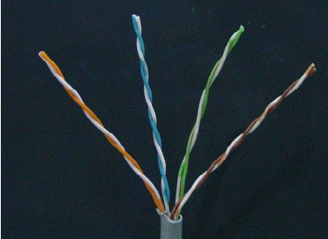

图1-4 双绞线对的排列方式

**步骤3：**分离每一对线，将其弄直，并且按照**白橙、橙、白绿、蓝、白蓝、绿、白棕、棕**的顺序排列，如图1-5所示。

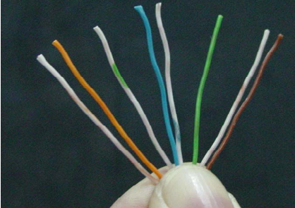 

图1-5 双绞线对拆分后的排列方式

**步骤4：**将上述网线用网线钳剪齐，长度约为14mm（注意：不宜过长或过短），再将双绞线的每一根线依序放入RJ-45接头的引脚内，第一只引脚内放入白橙线，如图1-6所示。

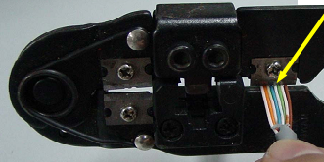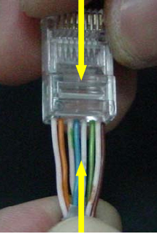

图1-6 将双绞线剪齐后插入水晶头引脚

**步骤5：**从**水晶头正面**目视每根双绞线已经放置正确并到达底部位置之后，将水晶头放入网线钳的压头槽，用力按压接头，使水晶头内部的金属片恰好刺破双绞线的外层表皮与内部金属线良好接触（通常会听到清脆的“咔”声），如图1-7所示。

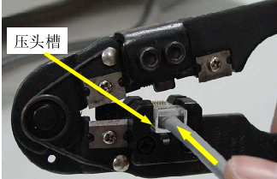

图1-7 按压水晶头使其与双绞线咬合

重复步骤1到步骤5，制作网线另一端的RJ-45接头，完成后的连接线两端的RJ-45接头，引脚和颜色完全一致，如图1-8所示。

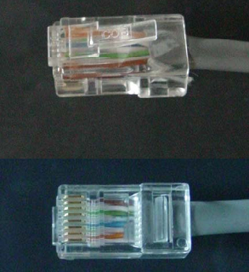

图1-8 做好的网线两端的RJ-45接头

### 2. 用测通仪测试双绞线

用网线测试仪检测上述过程制作的双绞线是否可用。方法是将刚刚制作的网线两端分别插入测试仪主端和从端的接口，打开电源，两端的测试仪上的LED依次同时发光，说明线路正常，制作的双绞线可用。

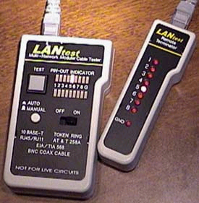

图1-9 用网线测试仪检测网线

### 3. 组建并配置局域网

用制作好的RJ－45双绞线将各自的PC机连接到机柜中以太网交换机对应的接口上（接口顺序由教员或组长指定）。交换机不需要人工配置即可实现组网，当端口收发分组时，对应的指示灯会闪烁。（有的交换机端口会有两个指示灯，另一个表示线路连通。）

接下来，开始配置主机的IP地址。首先在“网上邻居”图标上单击右键，选择“属性”一栏，打开“网络连接属性”窗口，如图1-10所示。选择物理网卡对应的图标（有的PC机上可能存在多个物理或虚拟网卡），单击右键，选择“属性”一栏，打开“本地连接属性对话框”。

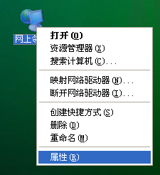 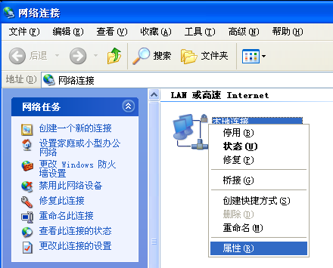

图1-10 打开“网络连接属性”窗口

在“本地连接属性”对话框中选择“Internet协议（TCP/IP）”一栏，单击右下方的“属性”按钮，打开“Internet协议（TCP/IP）属性”配置窗口，如图1-11所示。

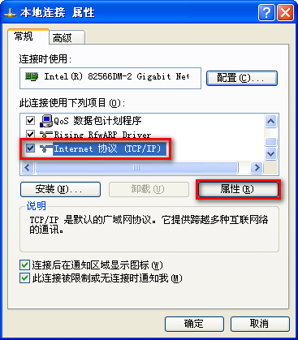 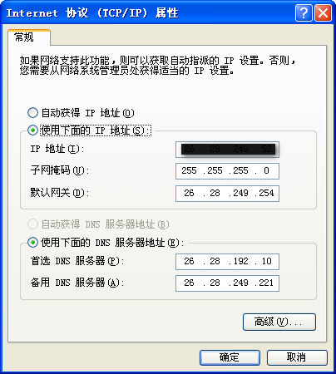

图1-11 TCP/IP属性配置窗口

在“TCP/IP属性” 配置窗口中有两种配置IP地址的方法：自动获取或手动配置。其中，自动获取IP地址需要局域网中有DHCP服务器，相关内容在教材6.6节中有介绍。本实验中选择手动配置，如图1-11所示。配置的要求是：每台主机有唯一的IP地址和相同的子网掩码。关于IP地址的结构和子网掩码的概念，详见教材4.2和4.3节。

### 4. 测试局域网连通性

测试两台PC机之间是否连通有多种方法，最常用的方法是使用“ping”网络命令。为此，需要启动命令行窗口，方法是单击“开始”菜单的“运行”栏，在“打开”下拉框里输入“cmd”（command的缩写），并按“回车”键，如图1-12所示。

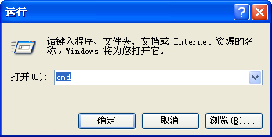

图1-12 启动命令行窗口的方法

在启动的命令行窗口中输入ping命令，语法是“ping+空格+对方主机IP地址”，然后按“回车”键。

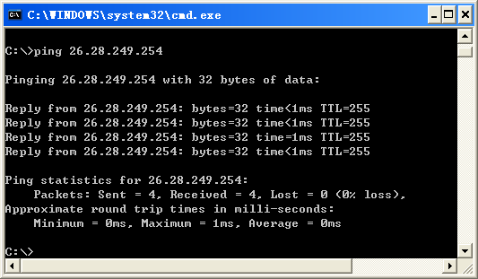

图1-13 Ping命令的执行结果

如果ping命令的执行结果如图13所示，这表明你的主机与测试主机之间是连通的。默认情况下，Ping命令会向对方主机发送四次连通性测试分组，因此图中显示对方主机返回了四个应答（reply）分组。有关ping命令的更多信息可参考附录。

有时即便两个主机之间是连通的，对方主机也会不响应ping命令的测试分组，如图1-14所示。可能的原因是对方主机开启了防火墙或其他原因。此时，可以通过发送信息或共享文件等方式查看网络是否连通。

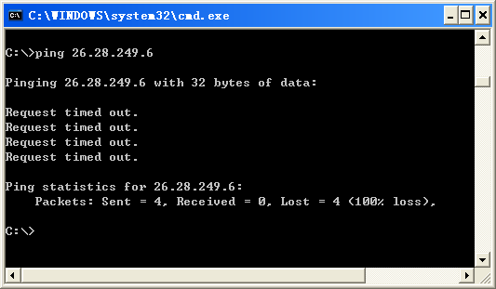

图1-14 对方主机不响应Ping命令的结果

## 五、相关知识

### 1. ping命令用法简介

在命令行中输入“ping /?”，能够得到ping命令的相关参数，如图1-15所示。

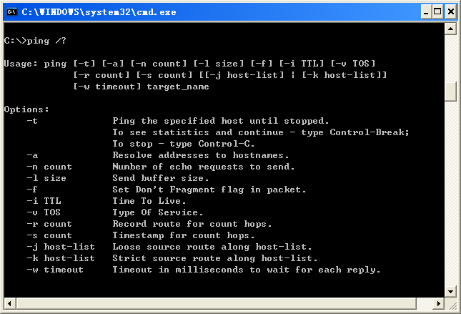

图1-15 Ping命令参数

下面我们给出一些常用参数的含义说明。

|  |  |
| --- | --- |
| 参数 | 用法 |
| -t | Ping 指定的计算机直到用户中断命令执行 |
| -n count | 发送 count 指定的测试数据包数（默认值为4）。 |
| -l length | 发送包含由 length 指定长度的测试数据包。默认为 32 字节；最大值是65,527字节。 |
| -f | 在数据包中发送"不要分段"标志。数据包就不会被路由上的网关分段。 |
| -w timeout | 指定超时间隔，单位为毫秒。 |

例如，命令“ping –t –w 500 26.28.249.6”表示一直测试与主机26.28.249.6之间的连通性，直到用户中断命令执行（同时按“Ctrl”+“C”），且每次测试时的超时间隔为500毫秒。

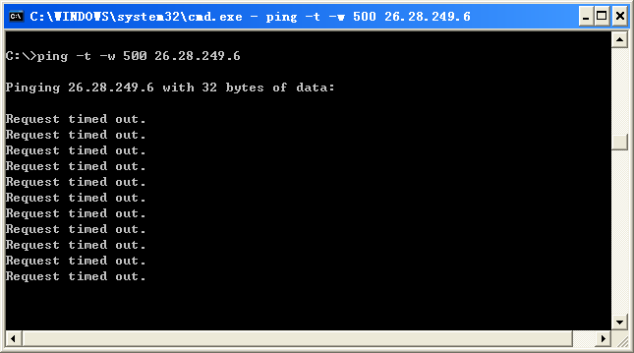

图1-16 Ping命令的其它使用方法

## 六、注意事项

1) 网线钳的刀口十分锋利，使用时要注意安全。

2) 爱护公物，不能使用网线钳切割和挤压网线以外的其他东西，或将网线钳掉落地上。

3) 实验过程中，不要随意触摸插座，防止触电。

4) 实验完成后，关闭计算机，将网线钳和测试仪规整到位，整洁实验台。

# 实验二 使用网络模拟器PacketTracer

建议学时：1

## 一、实验目的

1）正确安装和配置网络模拟器软件PacketTracer。

2）掌握使用PacketTracer模拟网络场景的基本方法，加深对网络环境、网络设备和网络协议交互过程等方面的理解。

3）观察与IP网络接口的各种网络硬件及其适用场合。

## 二、实验环境

1）运行Windows 2008 Server/XP/7操作系统的PC一台。

2）下载CISCO公司提供的PacketTracer版本5.2.1。

## 三、实验内容

1）安装网络模拟器。

2）使用使用PacketTracer模拟网络场景。

## 四、实验步骤

### 1. 安装网络模拟器

安装CISCO网络模拟器PacketTracer版本5.2.1。双击PacketTracer安装程序图标，进入安装过程。根据提示进行选择确认，可顺利安装系统。

### 2. 使用PacketTracer模拟器

(1) 启动系统。点击 “CISCO Packet Tracer”图标，将会出现如图7所示的系统界面。

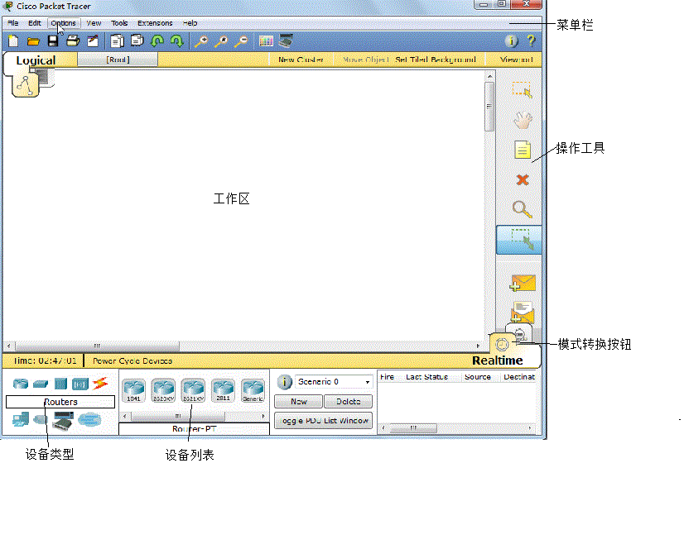

图7 PacketTracer的主界面

菜单栏中包含新建、打开、保存等基本文件操作，其下方是一些常用的快捷操作图标。工作区则是我们绘制、配置和调试网络拓扑图的地方。操作工具位于工作区右边，自上而下有7个按钮。这些操作工具的作用分别是：选择(Selected)，用于选中配置的设备；移动(Move Layout)，用于改变拓扑布局；放置标签(Place Note)，用于给网络设备添加说明；删除(Delete)，用于去除拓扑图中的元素，如设备、标签等；检查(Inspect)，用于查询网络设备的选路表、MAC表、ARP表等；增加简单的PDU(Add Simple PDU)，用于增加IP报文等简单操作；增加复杂的PDU(Add Complex PDU)，可在设置IP报文后再设置TTL值等操作。使用检查工具可查看网络设备（交换机、路由器）的3张表，该功能等同于在IOS命令行中采用相应的show命令，如show arp。增加简单的PDU和增加复杂的PDU两个工具用于构造测试网络的报文时使用，前者仅能测试链路或主机之间是否路由可达，后者则具有更多的功能。例如，要测试PC0到Router0之间的连通性，可先用增加简单的PDU工具点击PC0，再用该工具点击Router0就可以看出两设备之间是否连通。如图8所示。

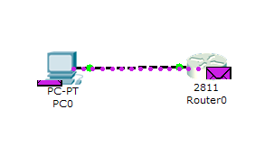

图8 用增加简单的PDU工具测试设备之间的连通性

增加复杂的PDU工具的使用方法稍复杂些，也是先用工具依次点击所要测试链路的两端，再设置所要发送的报文格式。如图9所示。

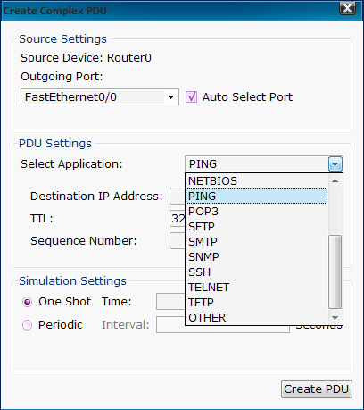

图9 定制增加复杂的PDU中的报文

在主界面右下角，是转换实时模式与模拟模式的按钮。在实时模式下，所有操作中报文的传送是在瞬间完成。在模拟状态下，报文的传送是按操作一步一步地向前走，有助于我们仔细地观察报文的具体传输过程。

(2) 绘制网络拓扑图

绘制网络拓扑图主要有以下几个步骤：增加网络设备，增加设备硬件模块，连接设备和配置设备等。

增加网络设备：在主界面下方有增加网络设备的功能区，该区域有两个部分：设备类别选择区域，某个类别设备的详细型号。先点击设备类别，再选择具体型号的设备。例如，先从左下角区域选择了路由器类别，这是右侧区域将显示了可用的各种CISCO路由器型号列表，点选后可将其拖入工作区。这样，你可以从中选用所要的(大量的!)网络设备。

增加设备硬件模块(选项)：如果选用的网络设备恰好适用，则可进行下一步。但有时有些设备基本合用，但还缺少某些功能，如某种硬件接口数量不够等，这就需要通过增加设备硬件模块来解决。例如，我们选择了路由器2620XM，发现它仅有一个10/100Mbps的以太端口，一个控制端口和一个辅助设备端口。我们需要扩展一个光纤介质的100 Mbps的以太端口和一些RJ45端口的以太端口。这时我们双击工作区路由器2620XM图标，可看到如图10所示的界面。从图中左侧物理模块列表中找出模块NM-1FE-FX，从左下方窗口中的描述发现它符合我们的要求，就可以将其拖入上部的物理设备视图中。由此，我们可以完成所有相关操作。

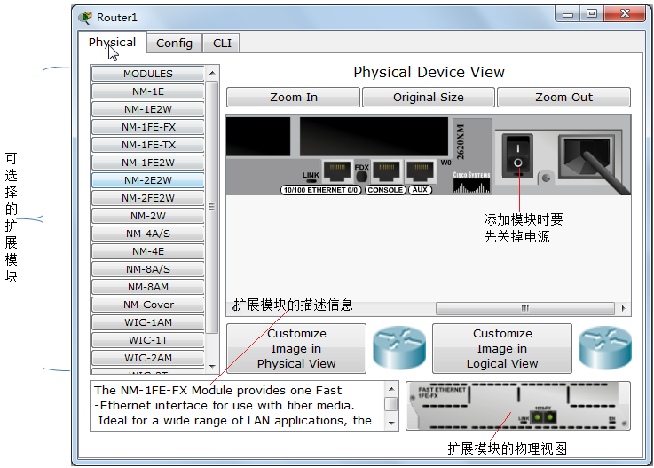

图10 路由器2620XM的物理接口

连接设备：在设备类型区域选取“连接(Connections)”，再在右侧选取具体连接线缆类型。注意到连接线缆有如下不同类型：线缆有控制口(Console)、直连铜线(Copper Straight-Through)、交叉铜线(Copper Cross-Over)和光纤(Fiber)等，你需要选取适当的线缆类型才能保证设备能够正确连通。

配置设备：配置网络设备是一件细致的工作，我们将在其他实验中讲解配置网络设备详细过程。

下面，我们以此为例，绘制一幅简单的网络拓扑图(参见图11)。

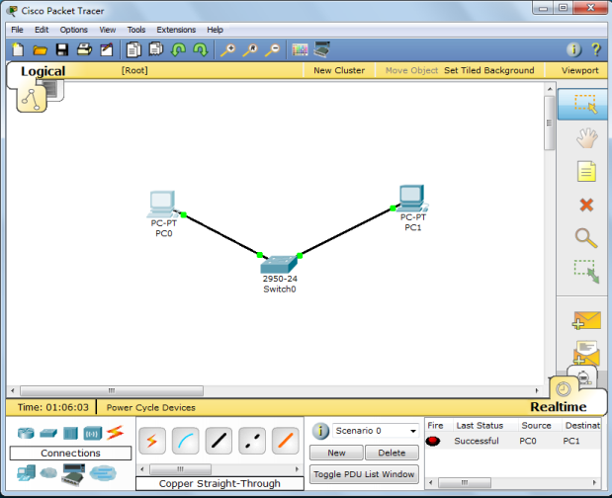

图11 经交换机连接两台PC

先用上述方法从设备区拖入两台PC和一台交换机，再用直通铜线与某个RJ45以太端口连接。稍停片刻，线缆端的点将会变绿，表示所有的物理连接都是正确的，否则要检查并排除所存在的物理连接方面的问题。

为了使两台PC之间IP能够连通，需要进一步配置该网络的网络层协议。双击PC0的图标，进入“Config/FastEthernet”界面，我们配置“IP Configuration”。选静态(Static)方式，IP地址可输入：192.168.1.1，子网掩码可选：255.255.255.0。对PC1图标，也进行类似的配置，只是IP地址可为：192.168.1.2。为了检验配置是否正确，双击PC0，进入“Desktop/Command Ptompt”界面，键入：ping 192.2.162.2，这时就应当出现PC1对该Ping响应的信息。由于交换机是一种自配置的设备，无需配置就能使用其基本功能工作。

### 3. 观察与IP网络接口的各种网络硬件

为了使IP能够通信，网络设备硬件接口之间至少要用一种物理介质连接好，并且要求这些硬件接口与物理介质相匹配。下面，通过实验来研究相关内容。

从PacketTracer中打开路由器2620XM的物理设备视图，仔细做下列工作：观察有关NM-1FE-FX模块描述；将其拖入设备，观察模块面板上的硬件接口情况(可用Zoom In放大)；做笔记，并自行分析该模块的适用场合。

对路由器2620XM的NM-1FE-TX、NM-2FE2W、NM-8AM、NM cover plate模块分别做出上述工作。

### 4. ping和traceroute实验

(1) 启动系统。在网络设备库中选择型号为“1841”的路由器一台，PC机两台，如图12所示。

. 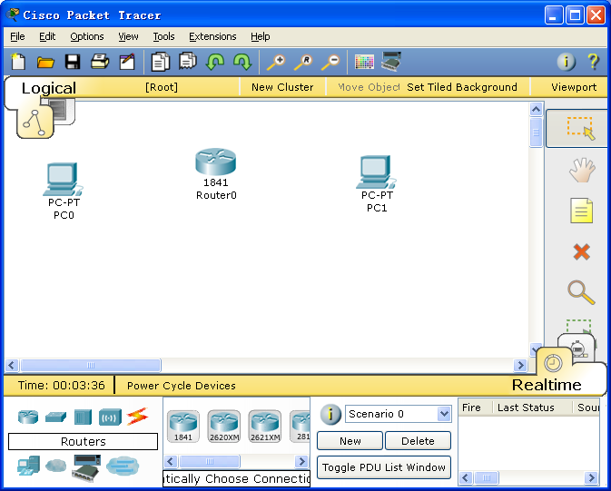

图12 构建网络拓扑

(2) 创建链路。在设备库中选择链路，选择自动添加链路类型，然后分别点击需要添加链路的设备，结果如图13所示，此时链路两端红色表示链路不通。

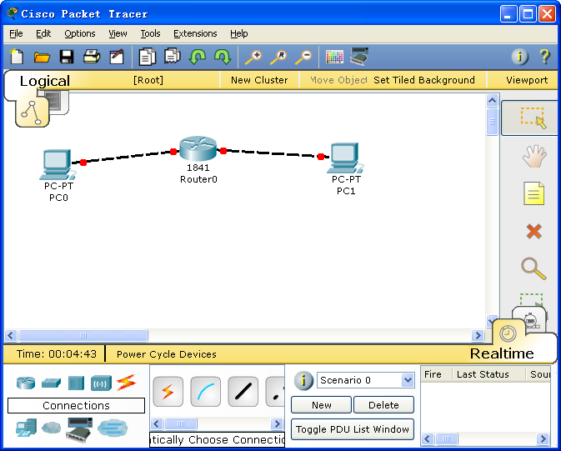

图13 添加链路

(3) 配置网络设备。双击设备，得到设备的配置界面。在PC机的配置界面中，选择“Desktop”标签，选择“IP Configuration”，配置PC机的地址信息，如图14所示。按上述方法，将PC0的IP设置为192.168.1.2，子网掩码255.255.255.0，默认网关192.168.1.1。用同样的方法设置PC1的的IP为192.168.2.2，子网掩码255.255.255.0，默认网关192.168.2.1。

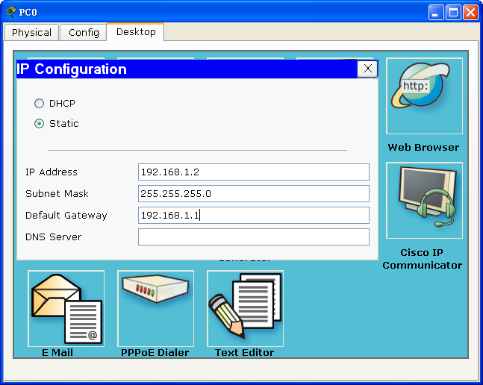

图14 PC配置

配置路由器端口。设置Router0，在路由器配置界面中选择“config”标签，选择“FastEthernet0/0”，将IP设置成192.168.1.1，子网掩码255.255.255.0，同样设置“FastEthernet0/1”，将IP设置成192.168.2.1，子网掩码255.255.255.0，如图15所示，注意将路由器端口打开。

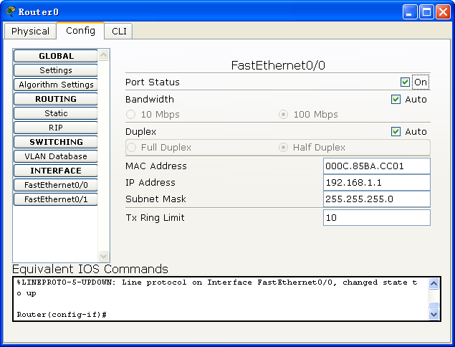

图15 路由器配置

(4) 使用Ping命令，并在模拟模式下观察。如图16所示，进入模拟模式。双击PC0的图标，选择“Desktop”标签，选择“Command Prompt”，输入“ping 192.168.2.2”，如图17所示。同时，点击“Auto capture/play”按钮，运行模拟过程，观察事件列表“Event List”中的报文。

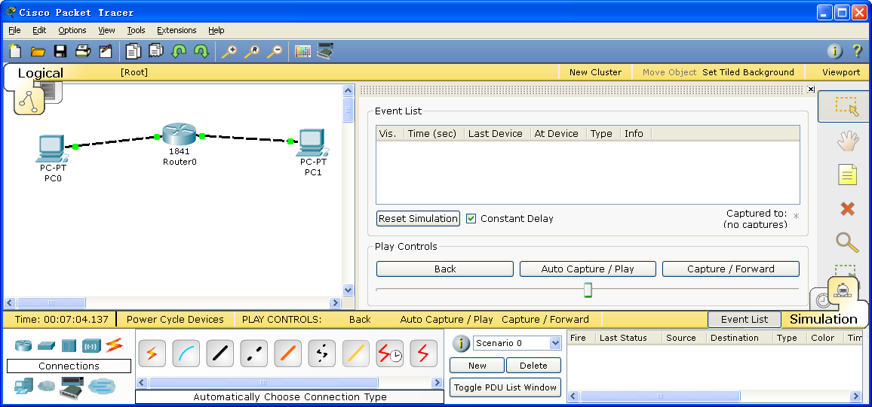

图16 进入模拟模式

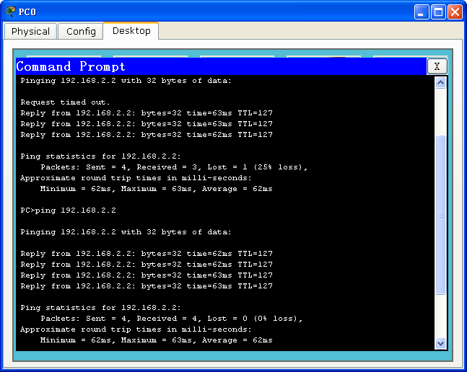

图16 运行ping命令

(5) 使用tracert命令，并在模拟模式下观察。

## 五、相关知识

Packet Tracer网络模拟器。PacketTracer是著名网络设备厂商CISCO公司开发的一种集成模拟、可视化、交互式学习和评价环境，供网络初学者学习计算机网络的设计、配置和排除故障之用。Packet Tracer根据网络设备和协议的简化模型，以模拟、可视化、连续播放网络现象，使用者能够获得理解网络行为的感受，获得操作、配置网络设备的经验。

## 六、注意事项

当物理连接正确时，与设备端口连接的线缆上的点应当变为绿色。否则，应当检查线缆的类型是否正确以及接口卡是否处于“开(on)”的状态。

# 实验三 交换机与集线器

建议学时：1

## 一、实验目的

1）通过实验掌握交换机的工作原理

2） 掌握使用PacketTracer模拟网络场景的基本方法，加深对网络环境、网络设备和网络协议交互过程等方面的理解。

## 二、实验环境

1）运行Windows 2008 Server/XP/7操作系统的PC一台。

2）下载CISCO公司提供的PacketTracer版本5.2.1。

## 三、实验内容

1）观察交换机如何处理广播

2）观察交换机如何处理已知单播和未知单播

3）设计方案比较交换机与集线器

## 四、实验步骤

### 1. 在PacketTracer模拟器中配置网络拓扑

在PacketTracer模拟器中配置如下图所示的网络拓扑，其中通用交换机连接4台普通PC，通用集线器hub连接2台普通PC。

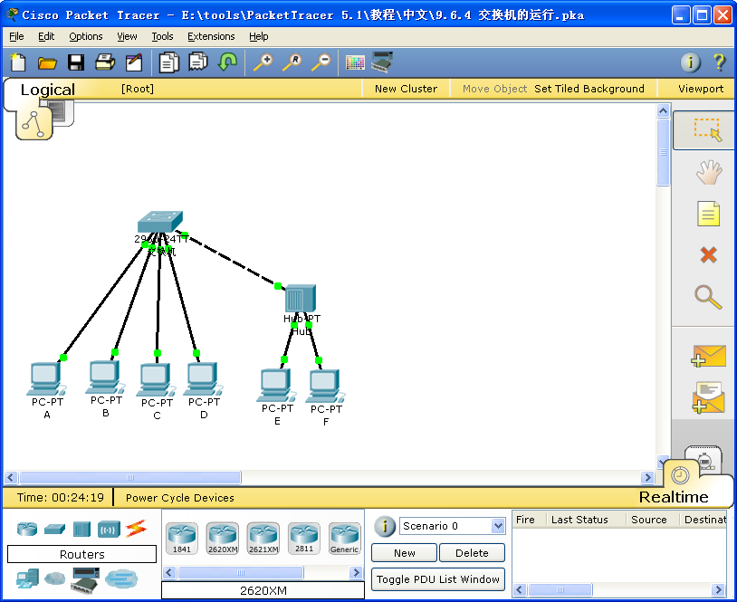

图16 实验网络拓扑图

单击PC，在每台PC的配置窗口中配置合理的IP地址和子网掩码，无需为交换机和集线器配置IP地址（为什么？）。

### 2. 观察交换机如何处理广播和已知单播

(1) 在实时与模拟模式之间切换4次，完成生成树协议。所有链路指示灯应变为绿色。最后停留在模拟模式中。

(2) 使用 Inspect（检查）工具（放大镜）打开 PC A 和 PC B 的 ARP 表以及交换机的 MAC 表。本练习不关注交换机的 ARP 表。将选择箭头移到交换机上，查看交换机端口及其接口 MAC 地址的摘要。请注意，这不是交换机获取的地址表。将窗口排列在拓扑上方。

(3) 添加简单 PDU 以从 PC A 发送ping到PC B（也可在PC A的DeskTop窗口中打开模拟命令行“Command Prompt”，运行PING命令）。

使用 Add Simple PDU（添加简单 PDU）（闭合的信封）从 PC A 发送一个 ping 到 PC B。单击 PC A（源），然后单击 PC B（目的）。Event List（事件列表）中将会显示两个事件：一个 ICMP 回应请求和一个 ARP 请求，用以获取 PC B 的 MAC 地址。单击 Info（信息）列中的彩色框以检查这些事件。

(4) 逐步运行模拟。

使用 Capture/Forward（捕获/转发）按钮跟踪数据包的最终顺序。由于 PC A ARP 表中没有 PC B 的相应条目，因此为了完成 ping，它必须发出 ARP 请求。交换机从 ARP 请求获取 PC A 的 MAC 地址及其连接的端口，从 ARP 回复获取 PC B 的 MAC 地址及其连接的端口，交换机会将 ARP 请求从所有端口泛洪出去，因为 ARP 请求始终是广播。PC A 收到 ARP 回复之后，便可完成 ping。从交换机的角度来看，ping 是已知单播。完成对数据包的跟踪之后，单击 Reset Simulation（重置模拟）按钮。

### 3. 观察交换机如何处理未知单播

(1) 清除交换机的 MAC 地址表。

单击交换机。单击 CLI 选项卡。在出现命令提示符时，按几次 Enter 键，将会显示 Switch> 提示。键入 enable 并按 Enter 键。提示应会变为 Switch#。键入命令 clear mac-address-table dynamic 并按 Enter 键。请注意，早先显示的交换机 MAC 表重新为空。但仍会填充 PC ARP 表。关闭交换机配置窗口。

(2) 重新发送数据包。

您应该还是处于模拟模式。用户创建的 PDU（在任务 1 中创建的从 PC A 到 PC B 的 ping）仍然在 Event List（事件列表）中。使用 Capture/Forward（捕获/转发）按钮跟踪数据包的最终顺序。由于 ARP 表已经填充，因此无需 ARP 请求。但是，当回应请求数据包到达 MAC 地址表为空的交换机时，将被视为未知单播。在这种情况下，交换机就会像处理广播一样，将数据包从除接收端口以外的所有其它端口泛洪出去。完成之后，单击 Delete（删除）按钮删除场景 0。

### 4. 设计方案比较交换机和集线器的行为

设计实验方案比较交换机与集线器的转发过程的不同，并进行分析。

## 五、相关知识

集线器工作在物理层，仅对电信号进行放大整形向所有端口转发，并不识别数据链路层的帧，更不执行CSMA/CD协议。

交换机工作在数据链路层，对接口接收的数据链路层的帧进行处理，查看其目的MAC地址，选择正确的接口进行存储转发，在向其他接口转发时要执行CSMA/CD协议。交换机通过其接收的帧来学习每个端口连接的设备的物理地址，并将该信息存储在地址表中。如果交换机收到的帧的目的设备物理地址在其地址表中，它只会将该帧从连接该设备的端口发送出去。这称为已知单播。如果交换机收到一个广播，就会将该帧从接收端口以外的所有其它端口泛洪出去。另外，如果交换机收到的帧的目的设备 MAC 地址不在其地址表中（即未知单播），它也会将该帧从除接收端口以外的所有其它端口泛洪出去。当交换机将帧从除接收端口以外的所有其它端口泛洪出去时，其行为类似于集线器。

一个集线器形成了一个网络碰撞域；而对局域网交换机而言，每个端口可能构成一个独立的碰撞域，极大地减少分组访问网络冲突的机会。只要PC两两之间访问交换机的不同端口，并且这些端口配置为全双工的，它们之间就不存在碰撞域。广播域是对广播分组直接到达的区域而言的，由于局域网交换机转发广播因此由交换机连接的局域网构成了一个广播域。

## 六、注意事项

PacketTracer功能很强大，用户可自行设计各种网络拓扑，验证学习过的网络原理。

# 实验四 子网划分与路由器配置

建议学时：4

## 一、实验目的

1）熟悉利用CIDR技术规划分配IP地址的基本方法，以及网络参数的配置；

2）熟悉静态路由协议的设置过程；

3）熟悉RIPv2协议的配置和运行过程。

4）掌握使用PacketTracer模拟网络场景的基本方法，加深对网络环境、网络设备和网络协议交互过程等方面的理解。

## 二、实验环境

1）运行Windows 2008 Server/XP/7操作系统的PC一台。

2）下载CISCO公司提供的PacketTracer版本5.3.0。

## 三、实验内容

理工大学具有4个主校区，分别是中心校区、标营校区、双龙街校区以及岔路口校区，根据机构和人员的分布情况，每个校区约有4000台设备接入校园网络，为了实现校区之间的高速网络数据通信，学校购置了一批路由器和交换机对网络设施进行升级改造，每个校区有一台高速路由器作为接入路由器，且校区路由器之间通过万兆链路互联。本次实验你的任务是：

（1）利用Packet Tracer软件绘制各个校区之间网络互联的逻辑结构图；

（2）根据总部为学校分配的IP地址块26.28.0.0/16，按照校区划分子网，并根据每个校区的接入设备数目为每个校区的子网划分IP地址块，并在每个校区网络内选择两台主机作为代表性主机（中心校区部署一台服务器），为其分配具体IP地址；

（3）在校区互联路由器上配置静态路由协议，实现校区子网之间的连通，并测试任意两个校区内网络设备的连通性；

（4）在校区互联路由器上配置动态RIPv2路由协议，实现校区子网之间的连通，并测试任意两个校区内网络设备的连通性；

（5）在中心校区网络内部署一台web服务器，其他校区内的主机可以访问该服务器；

（6）实验完成后将最后生成的两个pkt文件（分别对应静态路由和RIP动态路由）与实验报告一起上交。

## 四、实验步骤

### 1. 安装网络模拟器

安装CISCO网络模拟器PacketTracer版本5.3.0。双击PacketTracer安装程序图标，进入安装过程。根据提示进行选择确认，可顺利安装系统。

### 2. 使用PacketTracer模拟器规划网络拓扑

(1) 启动系统。点击 “CISCO Packet Tracer”图标，将会出现如图3-1所示的系统界面。

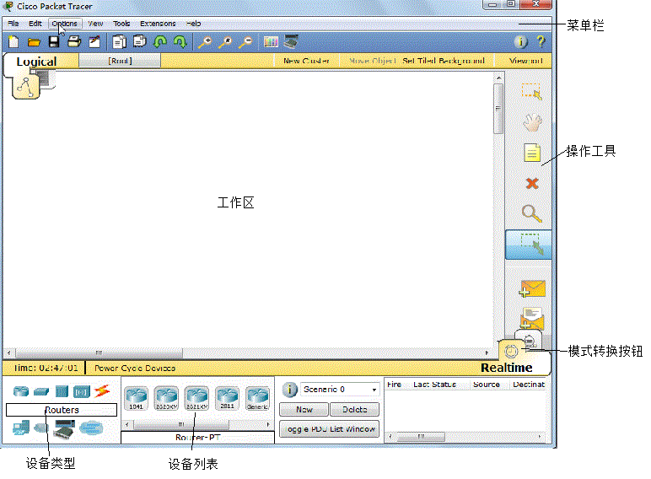

图3-1 PacketTracer的主界面

菜单栏中包含新建、打开、保存等基本文件操作，其下方是一些常用的快捷操作图标。工作区则是我们绘制、配置和调试网络拓扑图的地方。操作工具位于工作区右边，自上而下有7个按钮。这些操作工具的作用分别是：选择(Selected)，用于选中配置的设备；移动(Move Layout)，用于改变拓扑布局；放置标签(Place Note)，用于给网络设备添加说明；删除(Delete)，用于去除拓扑图中的元素，如设备、标签等；检查(Inspect)，用于查询网络设备的选路表、MAC表、ARP表等；增加简单的PDU(Add Simple PDU)，用于增加IP报文等简单操作；增加复杂的PDU(Add Complex PDU)，可在设置IP报文后再设置TTL值等操作。使用检查工具可查看网络设备（交换机、路由器）的3张表，该功能等同于在IOS命令行中采用相应的show命令，如show arp。增加简单的PDU和增加复杂的PDU两个工具用于构造测试网络的报文时使用，前者仅能测试链路或主机之间是否路由可达，后者则具有更多的功能。例如，要测试PC0到Router0之间的连通性，可先用增加简单的PDU工具点击PC0，再用该工具点击Router0就可以查看两设备之间是否连通。如图3-2所示。



图3-2 用增加简单的PDU工具测试设备之间的连通性

增加复杂的PDU工具的使用方法稍复杂些，也是先用工具依次点击所要测试链路的两端，再设置所要发送的报文格式。如图3-3所示。



图3-3 定制增加复杂的PDU中的报文

在主界面右下角，是转换实时模式与模拟模式的按钮。在实时模式下，所有操作中报文的传送是在瞬间完成。在模拟状态下，报文的传送是按操作一步一步地向前走，有助于我们仔细地观察报文的具体传输过程。

(2) 设计绘制网络拓扑图

设计绘制网络拓扑图主要有以下几个步骤：增加网络设备，增加设备硬件模块，连接设备和配置设备等。

增加网络设备：在主界面下方有增加网络设备的功能区，该区域有两个部分：设备类别选择区域以及显示某个类别设备的详细型号区域。先点击设备类别，再选择具体型号的设备。例如，先从左下角区域选择了路由器类别，此时右侧区域将显示可用的各种CISCO路由器型号列表，可以从中选用所要的网络设备。

增加设备硬件模块(选项)：如果选用的网络设备恰好适用，则可进行下一步。但有时有些设备基本合用，但还缺少某些功能，如某种硬件接口数量不够等，这就需要通过增加设备硬件模块来解决。例如，我们选择了路由器2620XM，发现它仅有一个10/100Mbps的以太端口，一个控制端口和一个辅助设备端口。我们需要扩展一个光纤介质的100 Mbps的以太端口和一些RJ45端口的以太端口。这时我们双击工作区路由器2620XM图标，可看到如图3-4所示的界面。从图中左侧物理模块列表中找出模块NM-1FE-FX，从左下方窗口中的描述发现它符合我们的要求，就可以将其拖入上部的物理设备视图中。由此，我们可以完成所有相关操作。



图3-4 路由器2620XM的物理接口

连接设备：在设备类型区域选取“连接(Connections)”，再在右侧选取具体连接线缆类型。注意到连接线缆有如下不同类型：线缆有控制口(Console)、直连铜线(Copper Straight-Through)、交叉铜线(Copper Cross-Over)和光纤(Fiber)等，需要选取适当的线缆类型才能保证设备的正确连通。

在本实验中，根据各个校区的地理位置，我们设计校区间的网络互联拓扑结构。需要注意的是，本实验中所选择的1841路由器标配仅带有两个10/100Mbps的以太端口，而根据我们设计的网络拓扑。标营校区和中心校区的路由器需要3个端口，因此要为它们各增加一个以太网端口。可在路由器的物理设备视图中增加WIC-1ENET模块，从而增加一个10 Mbps以太网接口，添加后如图3-5所示。

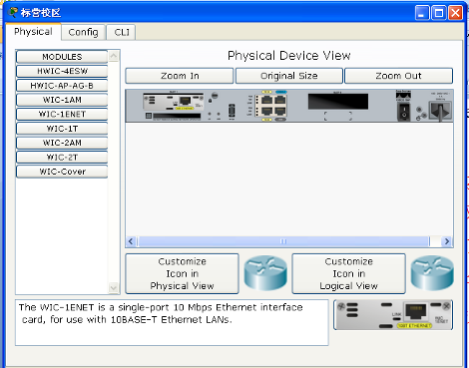

图3-5 添加路由器接口模块

最后，分别利用直连铜线和交叉铜线互联各个网络设备，形成如图3-6所示的物理网络拓扑结构。

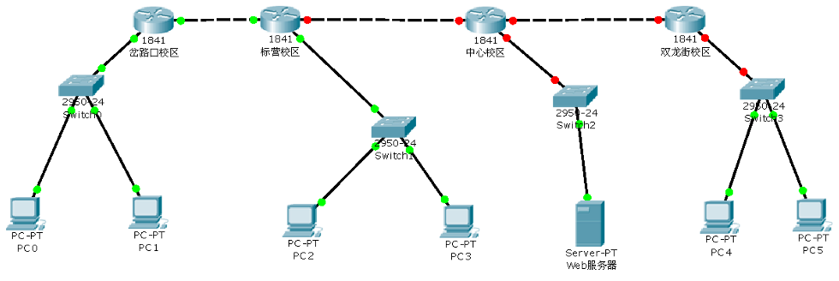

图3-6 校区间网络互联拓扑结构

### 3. 利用CIDR技术划分IP地址块

完成拓扑规划后，下一步工作即如何为每个校区划分IP地址块，以满足各个校区的接入设备数量要求。由于总部为学校分配的IP地址块26.28.0.0/16，其网络前缀为16bit，因此后面可变的主机地址位数为32-16=16bit，总的可用地址数量为，因此地址数量能够满足学校总的地址需求。每个校区网络接入设备约4000台，，因此每个校区需要的主机地址位数为12bit。

此外，不同校区的接入路由器互联也需要划分一个子网空间，因此，一种可行的IP地址划分机制如表3-1所示。需要指出的是，这里地址空间划分方式并不唯一，只要能够满足接入主机数目要求的划分机制均可。

表3-1 一种可行的地址空间划分方案

|  |  |  |  |
| --- | --- | --- | --- |
| 校区 | 地址空间前缀 | IP地址数目 | 子网掩码 |
| 岔路口校区 | 26.28.0.0/20 | 4096 | 255.255.240.0 |
| 岔路口-标营 | 26.28.16.0/20 | 4096 | 255.255.240.0 |
| 标营校区 | 26.28.32.0/20 | 4096 | 255.255.240.0 |
| 标营-中心 | 26.28.48.0/20 | 4096 | 255.255.240.0 |
| 中心校区 | 26.28.64.0/20 | 4096 | 255.255.240.0 |
| 中心-双龙街 | 26.28.80.0/20 | 4096 | 255.255.240.0 |
| 双龙街校区 | 26.28.96.0/20 | 4096 | 255.255.240.0 |

### 4. 配置主机IP地址

以配置岔路口校区子网内主机PC0为例，双击“PC0”，在弹出窗口内选择“Config”属性页，配置PC0的IP地址，子网掩码。（我们假定岔路口校区子网内，主机PC0分配的IP为26.28.0.2）

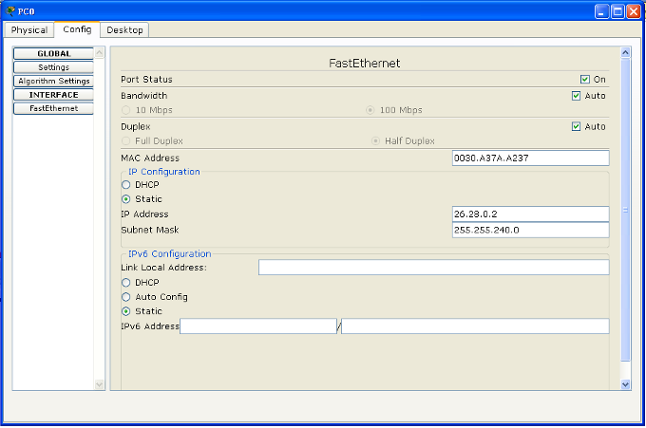

图3-6 主机IP地址配置

配置PC0的默认路由器（网关）。拓扑图上，岔路口校区路由器显然是该校区子网的网关，其与岔路口校区子网相连的接口的IP地址为26.28.0.1：

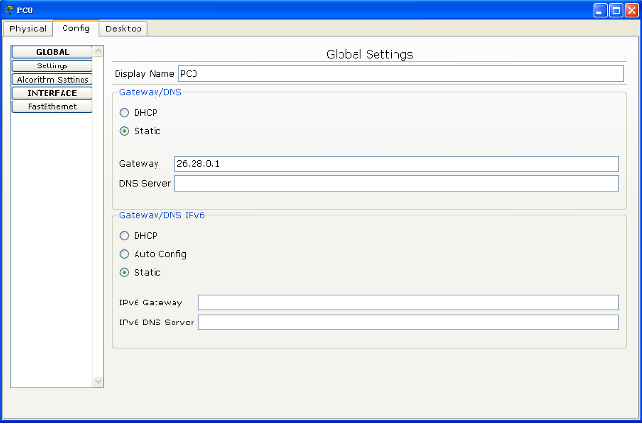

图3-7 主机网关配置

类似的可以对其他主机的IP地址进行配置：

配置PC1的IP地址为26.28.0.3，网关为26.28.0.1；

配置标营校区子网内的主机PC2,PC3的IP地址为26.28.32.2和26.28.32.3，网关为26.28.32.1。

配置中心校区子网内的主机Web服务器的IP地址为26.28.64.2，网关为26.28.64.1。

配置双龙街校区子网内的主机PC6, PC7的IP地址为26.28.96.2和26.28.96.3，网关为26.28.96.1。

### 5. 配置路由器的接口IP地址

每一个路由器均有多个网络接口，因此需要多个IP地址。在利用Packet Tracer进行路由器IP地址配置时，有图形界面和命令行两种配置模式，而实际工作中对路由器进行配置通常需要通过串口以命令行的模式进行配置，因此本部分我们首先以图形界面方式配置路由器，随后给出相应的命令行配置模式，供同学们参考。

以配置岔路口校区接入路由器为例，双击岔路口校区路由器图标，点击“Config” 选项卡。先配置FastEthernet0/0端口，根据图示的IP地址规划将其配置为26.28.0.1，子网掩码为255.255.240.0；点击FastEthernet0/1端口将其配置为26.28.16.1，子网掩码为255.255.240.0.其中On选项表示启动该接口。图3-8下面部分显示了用户每次在图形界面上的操作所对应的思科IOS命令。

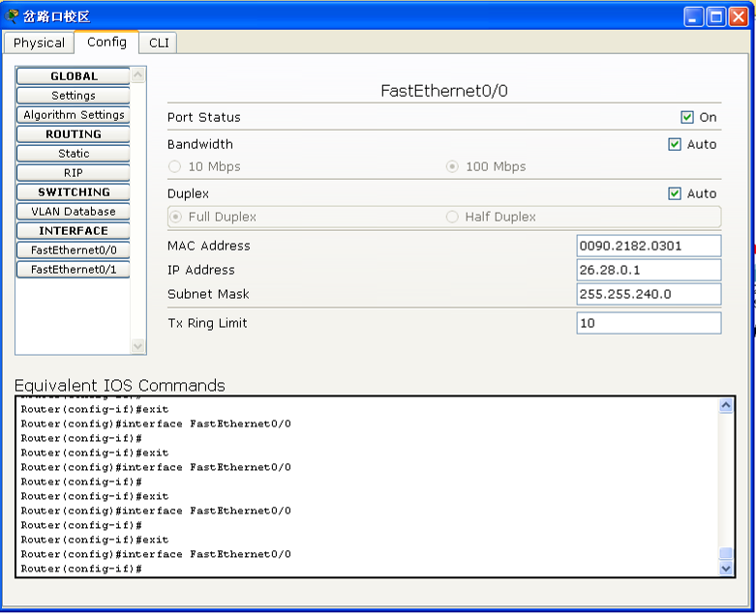

图3-8 配置路由器接口IP地址

配置成功以后，把鼠标放在岔路口校区路由器上一段时间后，可以在提示信息里看到两个接口的IP地址都已经配置成功了。并且，如图3-9所示，该路由器和岔路口校区子网之间的线路也变成绿色了，表明物理线路已经畅通。

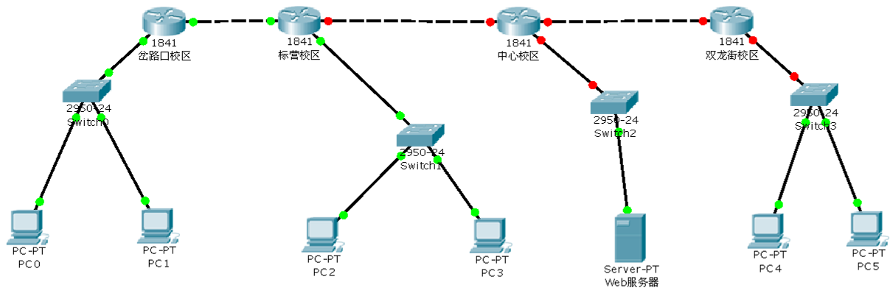

图3-9 岔路口校区路由器接口配置结果

实际工作中，在配置路由器参数时，大多是以命令行界面的方式进行配置，注意看Config页面下方的Equivalent IOS Commands（等价的命令）。例如，刚才我们对岔路口校区路由器的配置操作，也可以用如下的命令实现：

Press RETURN to get started!

Router>

Router>enable

Router#configure terminal

Enter configuration commands, one per line. End with CNTL/Z.

Router(config)#interface FastEthernet0/0

Router(config-if)#ip address 26.28.0.1 255.255.240.0

Router(config-if)#no shutdown

%LINK-5-CHANGED: Interface FastEthernet0/0, changed state to up

%LINEPROTO-5-UPDOWN: Line protocol on Interface FastEthernet0/0, changed state to up

Router(config-if)#

Router(config-if)#exit

Router(config)#interface FastEthernet0/1

Router(config-if)#ip address 26.28.16.1 255.255.240.0

Router(config-if)#no shutdown

对于其他路由器的配置与上述过程类似，这里不再赘述。配置全部完成后，观察网络拓扑，所有的链路已经变成绿色（畅通），如图3-10所示。但此时仅是物理联通，路由表并没有配置。无法跨在子网之间进行IP数据报的传递。

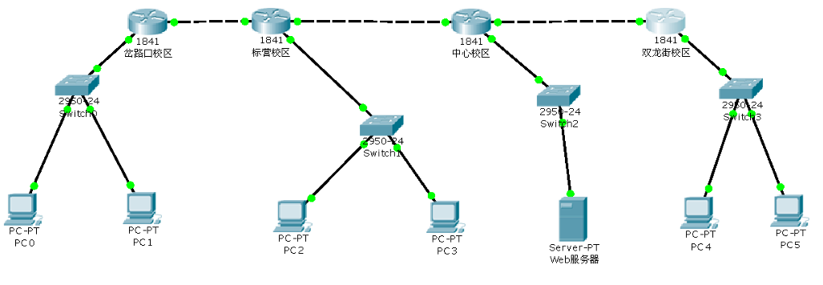

图3-10 路由器接口地址配置成功

完成上述配置工作后，在Packet Tracer主窗口的右侧，找到按钮“Inspect”，即放大镜图标，点击后，在岔路口校区路由器上单击，选择“Routing Table”，查看其路由表。

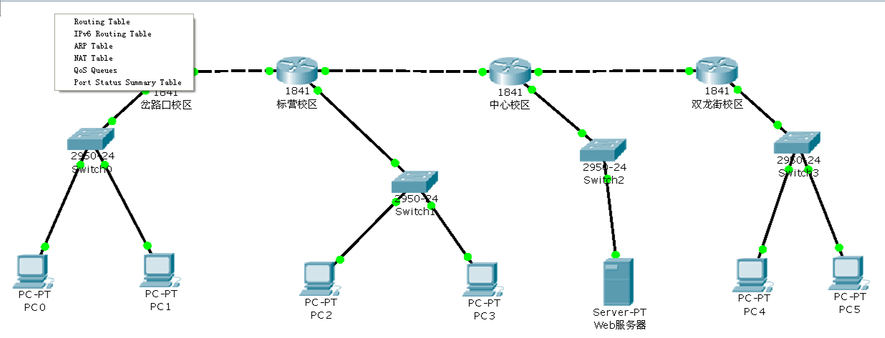

图3-11 查看路由器路由表

此时可以发现该路由器对应的路由表只有两项，都是与其直接相连的子网。

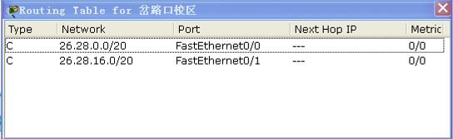

图3-12 路由器路由表项

随后双击PC0的图标，在弹出窗口中，选择“Desktop”页面，上面放置了该主机可以提供的应用程序。

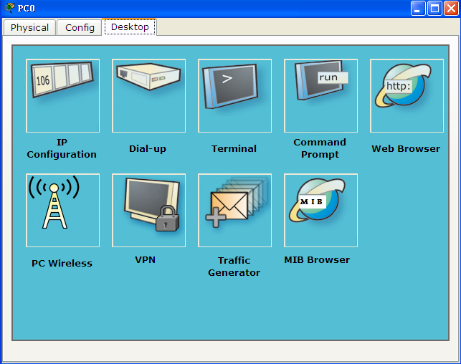

图3-13 主机功能选项

选择“command prompt”图标，弹出类似于Windows的CMD命令行窗口，在该窗口内输入ping 26.28.64.2，发现尽管整个网络物理上已经连通，但位于不同子网内的主机仍无法通信（因为没有配置路由）。

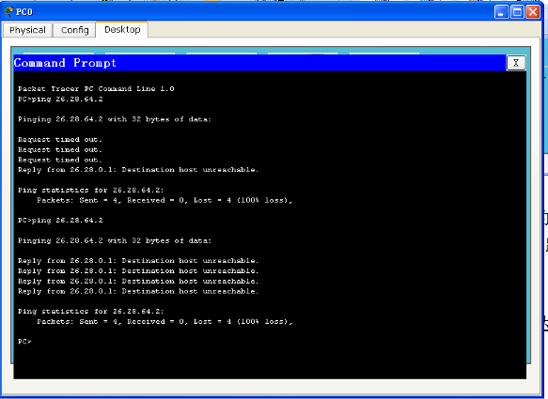

图3-14 主机连通性测试

### 6. 配置静态路由

岔路口校区路由器的静态路由配置：

（a）双击岔路口校区路由器, 在Config窗口里，选择route -> static。为每一个子网增加静态路由。在弹出的窗口内输入到达其他子网的静态路由，然后单击“add”加入路由表。

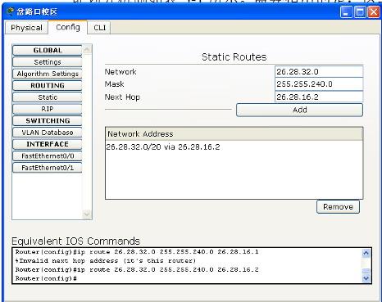

图3-15 添加静态路由

注意： 这里Next Hop指的是下一跳路由器接口的IP地址。

（b）按照类似的方式，配置到达子网26.28.32.0, 26.28.48.0，26.28.64.0，26.28.80.0的静态路由。配置的结果如下：（用Inspect查看岔路口校区路由器的路由表）

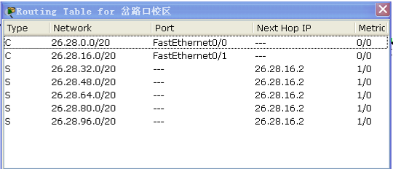

图3-16 查看路由表

上述配置过程也可以通过命令行的方式进行，其基本指令如下。

Router>enable //进入特权模式

Router#conf t //进入全局配置模式

Enter configuration commands, one per line. End with CNTL/Z.

Router(config)# ip route 26.28.32.0 255.255.240.0 26.28.16.2

Router(config)# ip route 26.28.48.0 255.255.240.0 26.28.16.2

Router(config)# ip route 26.28.64.0 255.255.240.0 26.28.16.2

Router(config)# ip route 26.28.80.0 255.255.240.0 26.28.16.2

Router(config)# ip route 26.28.96.0 255.255.240.0 26.28.16.2

配置完毕后，也可以通过show ip route命令查看路由器现在的路由表。

（c）按照类似的方式，配置标营校区路由器的静态路由如图3-17所示。

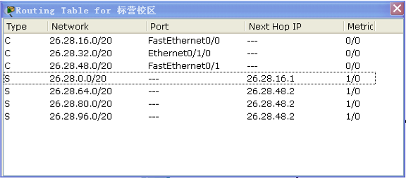

图3-17 标营校区路由器路由表

（d）按照类似的方式，配置中心校区路由器的静态路由如图3-18所示。

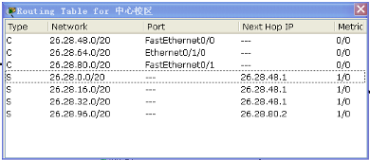

图3-18中心校区路由器路由表

（e）按照类似的方式，配置双龙街校区路由器的静态路由如图3-19所示。

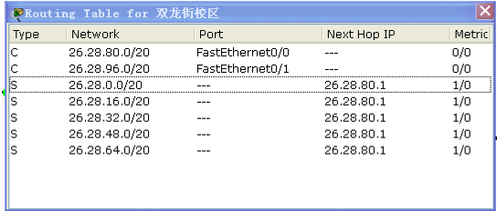

图3-19双龙街校区路由器路由表

### 7. 测试主机之间的连通性

（a）首先，采用ping命令测试任意两台计算机之间的连通性，在位于岔路口校区子网的PC0上向位于双龙街校区子网的PC5发起ping测量，图3-20显示了测量结果，可见经过在各个路由器上配置静态路由，位于不同子网内的主机之间已经能够正常通信。

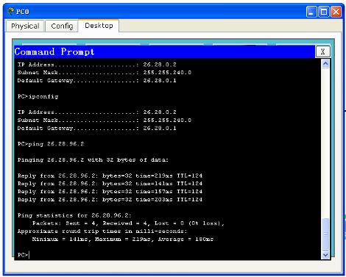

图3-20 不同子网内主机间ping测量结果

（b）其次，通过浏览器测试主机到中心校区子网内Web服务器的连通性。双击Web服务器主机，在Config窗口内，查看http服务器的配置：

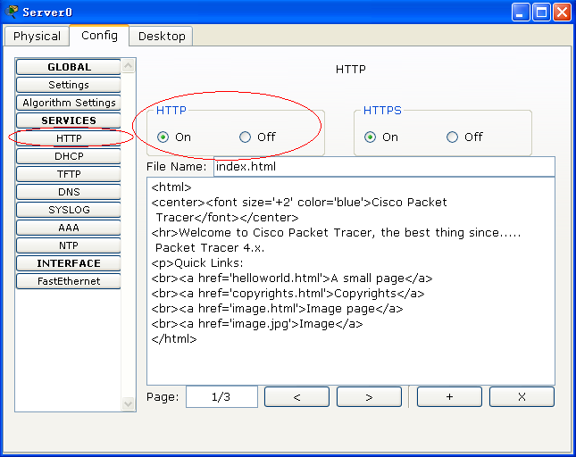

图3-21 Web服务器配置

双击客户主机PC0，在Desktop窗口内，点击“Web Browser”虚拟应用，在浏览器的地址栏内，输入<http://26.28.64.2>, 以便连接http服务器，图3-22显示了Web访问情况。

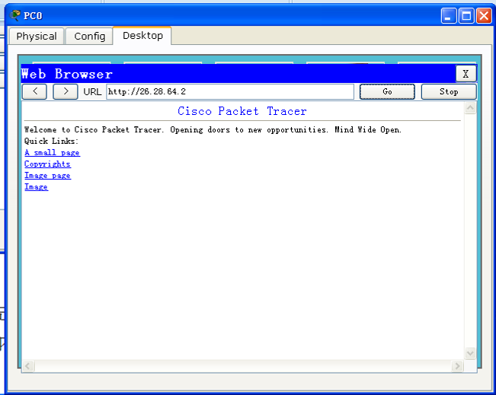

图3-22 Web服务器访问结果

结果表明，岔路口校区PC0和中心校区Web服务器之间可以通信。利用其它主机访问Web服务器也可以得到类似结果。

### 8. 配置动态路由协议RIP

动态路由协议采用自适应路由算法，能够根据网络拓扑的变化而重新计算机最佳路由。RIP协议是一种广泛使用的域内选路协议，其全称是Routing Information Protocol，采用Bellman-Ford算法。RFC1058是RIP version 1标准文件，RFC 2453是RIP Version 2的标准文档。

针对步骤1）～7）划分的子网，首先删除步骤8）中配置的静态路由信息，随后配置路由器执行RIPv2算法，动态产生路由表。为了模拟实际路由器的配置过程，本部分配置过程中我们全部采用命令行模式进行。以对岔路口校区路由器进行配置为例进行分析，单击岔路口校区路由器的图标，点击CLI窗口。在命令行模式下首先设置IP地址。

Router>enable //进入特权模式

Router#conf t //进入全局配置模式

Enter configuration commands, one per line. End with CNTL/Z.

Router(config)#interface fastEthernet 0/0 //进入路由器接口配置模式

Router(config-if)#ip address 26.28.0.1 255.255.240.0 //配置接口0/0的IP地址和掩码

Router(config-if)#no shutdown //开启接口

Router(config-if)#interface fastEthernet 0/1 //进入接口0/1配置

Router(config-if)#ip address 26.28.16.1 255.255.240.0 //配置接口0/1的IP地址和掩码

Router(config-if)#no shutdown //激活接口

Router(config-if)#exit

上述命令为路由器两个端口分别设置了IP地址26.28.0.1以及26.28.16.1，子网掩码均为255.255.240.0。

随后配置RIP协议，输入exit进入config状态，version 2命令代表使用RIP版本2，随后将路由器直接相连的两个网络地址26.28.0.0以及26.28.16.0向邻居路由器发布。

Router(config-if)#exit //后退进入全局配置模式

Router(config)#router rip //配置RIP协议

Router(config-router)#version 2 //指定RIP的版本为RIP V2

Router(config-router)#network 26.28.0.0 //通告26.28.0.0子网

Router(config-router)#network 26.28.16.0 //通告26.28. 16.0子网

Router(config-router)#no auto-summary //不允许自动路由聚合

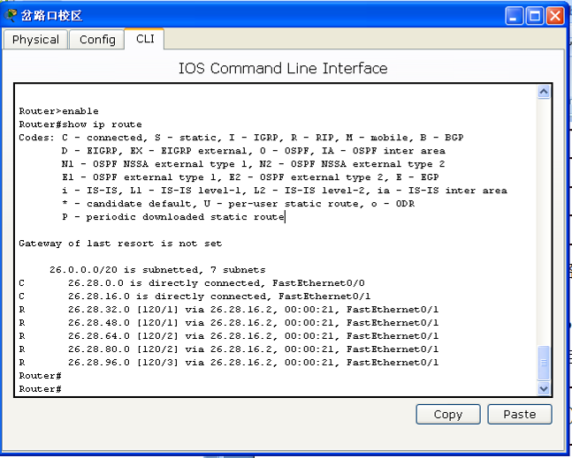

图3-23 查看路由器路由表

其他路由器配置与此类似，同样首先配置IP地址，随后配置RIP协议，所有路由器配置完成后，点击岔路口校区路由器，进入CLI命令行模式，执行下述命令，可以查看路由器当前路由表信息如图3-23所示。

Router>enable

Router#show ip route

由路由表可见，26.28.0.0和26.28.16.0两个子网与该路由器直接相连，其他子网均需要经过路由器26.28.16.2转发，且到不同的子网距离分别为1～3不等。

配置完成后，可以同样采用步骤9）中的方法测试主机间的连通性。

思考： 路由器如何通过相互交换信息获得（更新）自己的路由表？

### 9. 查看路由器交换RIP报文的过程

（a）选中Packet Tracer主窗口右下角的“Simulation”按钮，进入模拟模式，在该模式下，能够查看报文的交换过程。

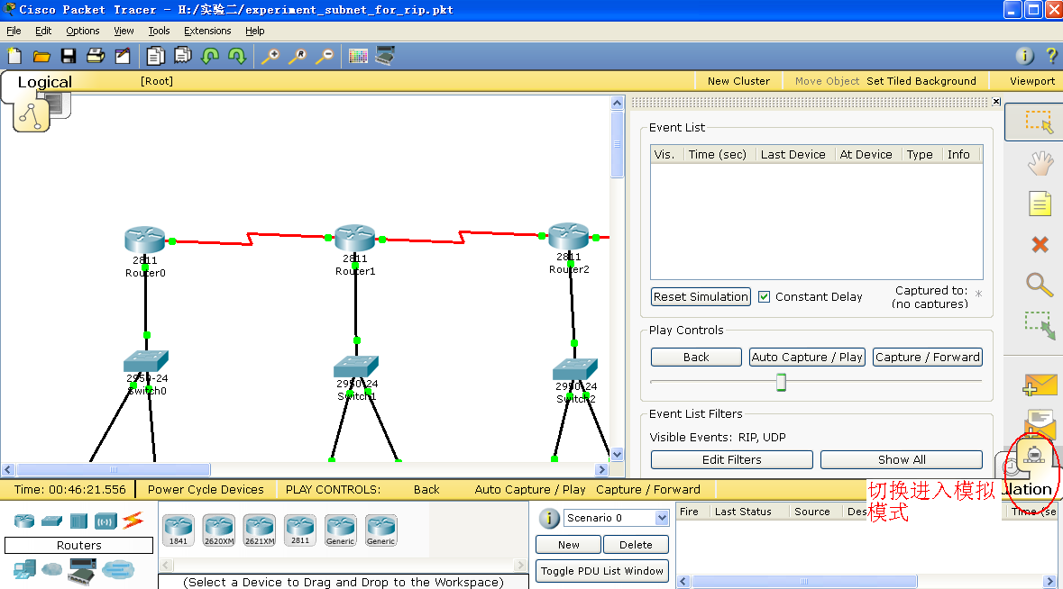

图3-24 选择分组通信模式

（b）选中“Edit Filter”按钮，将除RIP和UDP之外的选项全部去除（只捕获符合RIP和UDP的报文）

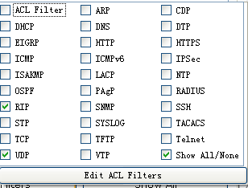

图3-25 过滤显示分组类型

（c）连续点击“capture/forwoad”按钮，观察网络上产生的RIP v2报文传递的方向。

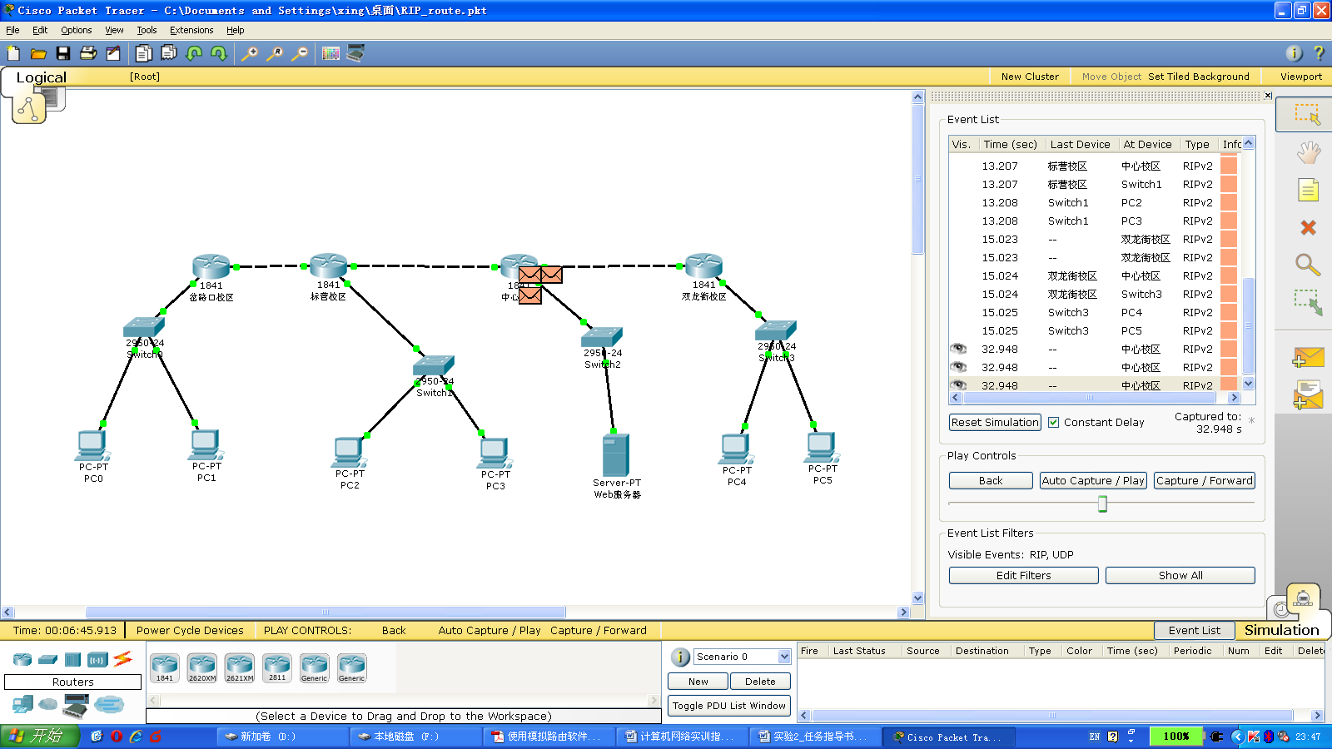

图3-26 模拟模式下查看RIPv2报文

（d）双击任何一个RIPv2报文，可以查看报文的首部信息。分析发现该报文的目的地址为224.0.0.9，为一个多播地址，表明RIPv2协议在向邻居路由器进行路由通告时采用了多播技术。

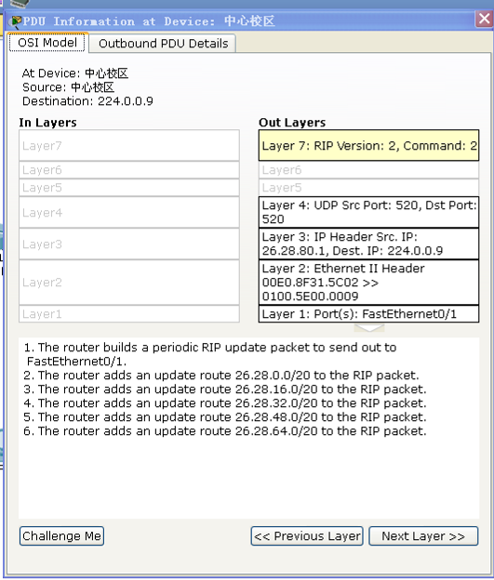

图3-27 RIPv2报文基本结构

随后，在outbound PDU detail窗口内，可以查看报文的详细信息，包括RIP报文的具体内容（请大家结合RIP算法的运行过程对报文分析）。

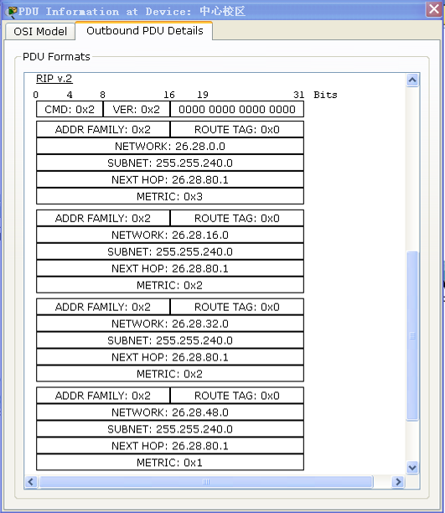

图3-28 RIPv2报文数据信息

## 五、相关知识

(1)选路算法。当分组从发送方流向接收方时，网络层必须决定这些分组所采用的路由或路径。计算这些路径的算法被称为选路算法（routing algorithm）。

(2)选路信息协议。选路信息协议（Routing Information Protocol, RIP）是一种最早的用于自治系统内部选路协议，用于确定在一个自治系统内执行选路的方式，目前仍在广泛使用。它的产生与命名源于Xerox网络系统（XNS）体系结构。RIP的广泛应用主要是由于它被包含在支持TCP/IP的1982年UNIX伯克利软件分布（BSD）版本中。在[RFC 1058]中定义了RIP版本1，在RFC 2453中定义了它的向后兼容的版本2。RIP是一种距离向量协议，在RFC 1058中定义的RIP版本使用跳数作为其费用测度，即每条链路的费用为1。

## 六、思考及注意事项

（1）在网络规划过程中我们将两个直接相连的路由器也作为一个子网处理，并为其分配了一个4096个地址的子网地址空间，显然造成了IP地址资源的很大浪费，有无更好的解决办法？

（2）本实验设计的网络拓扑中任意校区之间物理链路的失效都将导致网络不再连通，对此你有无好的解决办法？请提出你的设计思路并分析其优劣。

（3）在增减网络设备接口卡要关闭电源，配置之前则要打开电源。

（4）如果网络设备之间物理连线错误，则网络设备之间连接点显示红色，显示绿色则表示物理连线正确。

# 实验五 使用Wireshark分析网络协议

建议学时：2

## 一、实验目的

1）能够正确安装配置网络协议分析仪软件Wireshark。

2）熟悉使用Wireshark分析网络协议的基本方法，加深对协议格式、协议层次和协议交互过程的理解。

3）通过在以太网中分析Web应用中的报文交互，深入分析以太网的帧结构、IP报文结构、TCP报文结构、UDP报文结构和HTTP协议报文结构；通过分析深入理解以太网帧格式、ARP协议工作原理、IP工作原理、TCP工作原理、UDP工作原理和HTTP协议工作原理。

## 二、验环境

1）运行Windows 2008 Server/XP/7操作系统的PC 一台。

2）每台PC具有以太网卡一块，通过局域网与校园网相连。

3）Wireshark程序（可以从http://www.wireshark.org/下载）和WinPcap程序（可以从http://www.winpcap.org/下载，如果Wireshark为版本1.2.10或更高版本，其中包含了WinPcap版本4.1.2）。

## 三、实验内容

1）安装配置网络协议分析仪软件Wireshark。

2）使用Wireshark分析网络协议。

3）分析Web应用中的报文交互。

## 四、实验步骤

### 1. Wireshark的使用

#### 1）安装网络协议分析仪

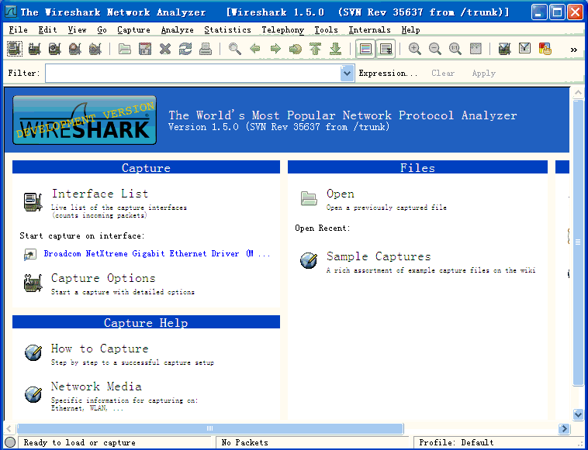

图1 Wireshark系统界面

安装Wireshark版本1.2.10。双击Wireshark安装程序图标，进入安装过程。根据提示进行选择确认，可顺利安装系统。当提示“Install WinPcap 4.1.2”时，选择安装；此后进入安装WinPcap版本4.1.2，并选择让WinPcap在系统启动时运行。此后，Wireshark将能安装好并运行。

#### 2）Wireshark基本操作

(1) 启动系统。点击 “Wireshark”图标，将会出现如图1所示的系统界面。

其中“俘获(Capture)”和“分析(Analyze)”是Wireshark最重要的功能。

(2)分组俘获。点击“Capture/Interface”菜单，出现图2的界面。

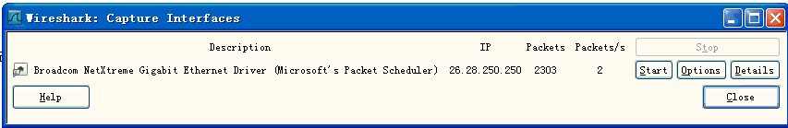

图2 俘获/接口界面

如果该机具有多个接口卡，则需要指定你希望在哪个接口卡俘获分组。点击“Options”，则出现图3所示界面

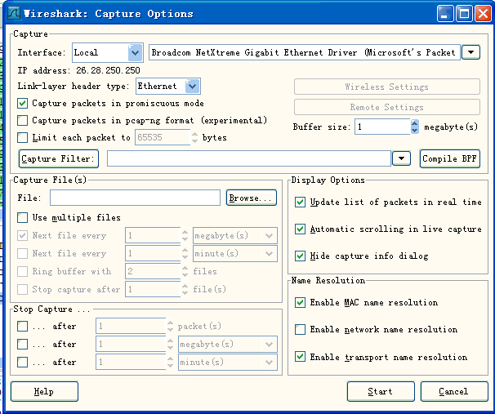

图3 俘获/接口/选项界面

在该界面上方的下拉框中将列出本机发现的所有接口；选择一个你需要的接口；也能够在此改变俘获或显示分组的选项。

此后，在图2界面中，点击“Start(开始)”，Wireshark开始在指定接口上俘获分组，并显示类似于图4的界面。

当需要时，可点击“Capture/Stop” 停止俘获分组，并将俘获的分组信息存入踪迹(trace)文件中。当需要再次俘获分组时，可点击“Captuer/Start”开始俘获分组。

（3）协议分析。系统能够对Wireshark俘获的或打开的踪迹文件中的分组信息(用File/Open功能)进行分析。如图4所示，在上部“俘获分组的列表”窗口中，有编号(No)、时间（Time）、源地址(Source)、目的地址(Destination)、协议(Protocol)、长度(Length)和信息(Info)等列，各列下方依次排列着俘获分组。中部“所选分组首部的细节信息”窗口给出选中帧的首部详细内容。下部“分组内容”窗口中是对应所选分组以十六进制数和ASCII形式的内容。

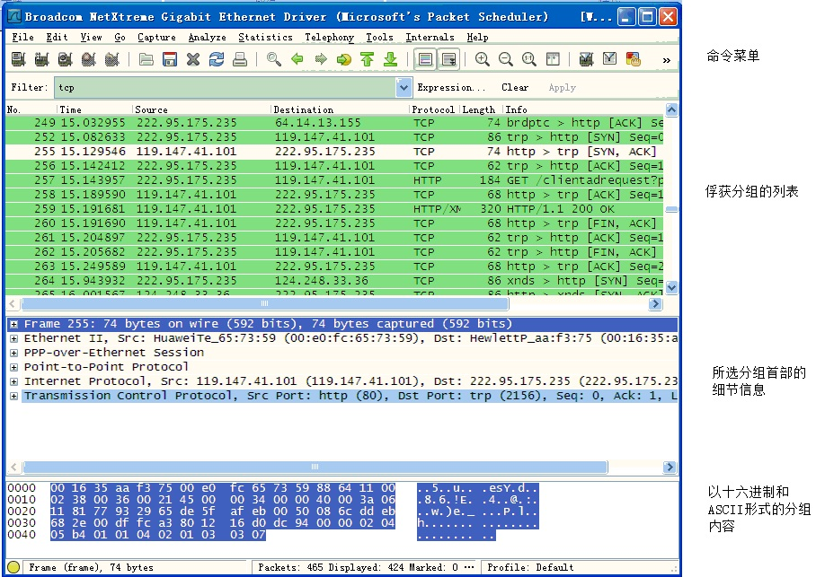

图4 Wireshark的俘获分组界面

若选择其中某个分组如第255号帧进行分析。从图7中的信息可见，该帧传输时间为俘获后的15.129546秒；从源IP地址119.147.41。101, MAC地址是00.e0.fc.65.73.59(从中部分组首部信息窗口中可看到)；) 传输到目的地IP地址222.95.175.235, MAC地址是00.16.35.aa.f3.75)；分组长度74字节；是TCP协议携带的HTTP报文。

从分组首部信息窗口，我们可以看到各个层次协议及其对应的内容。例如，对应图8的例子，包括了Ethernet II帧及其对应数据链路层信息(参见图5)。你可以对应Ethernet II帧协议来解释对应下方协议字段的内容。接下来，我们发现了Ethernet II协议上面还有PPP-over-Ethernet协议、Point-to-Point协议、IP协议和TCP协议，我们同样可以对照网络教科书中对应各种协议标准，分析解释相应字段的含义。

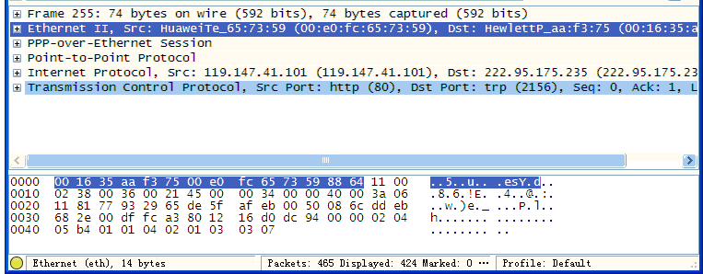

图5 Ethernet帧及其对应数据链路层信息

#### 3）Wireshark过滤功能

在利用wireshark捕获报文的过程中，可能会捕获到大量无关的报文，人工从这些报文中挑选出所需的报文是一项枯燥且单调的任务，wireshark的过滤功能能够为我们解决这方面的问题。wireshark的过滤功能分为两种：捕获过滤（capture filter）和显示过滤（display filter）。

捕获过滤的作用是在捕获的过程中过滤不符合条件的报文，在选项界面中可输入相关的捕获过滤条件，如图6所示。

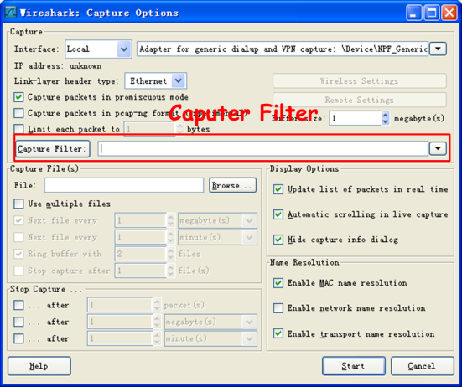

图6选项界面中的捕获过滤

捕获过滤的语法如下：[not] primitive [and|or [not] primitive ...]，其中常用的primitive包括[src|dst] host <host>，例如src host 192.168.0.1指定源地址为192.168.0.1、host 192.168.0.1指定IP地址为192.168.0.1（源或目的）；[tcp|udp] [src|dst] port <port>，例如tcp dst port 80目的端口为80的TCP报文、tcp port 80源端口或者目的端口是80的TCP报文；<protocol>，例如ip捕获IP报文、tcp捕获TCP报文。

如果是初次使用捕获过滤，可点击选项界面中的“capture filter”按钮，弹出如图7所示对话框。在这个对话框里已经有不少预先设置的过滤条件，可在这些条件的基础上进行修改，获得符合要求的过滤条件。

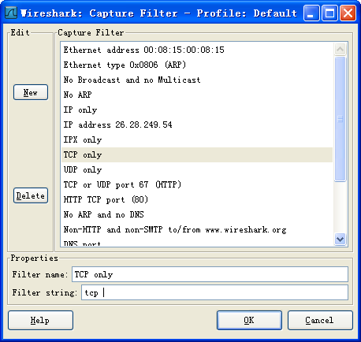

图7默认捕获过滤

显示过滤的作用是在已经捕获的报文中进行过滤，即此时只显示捕获报文中符合过滤条件的报文。如图8所示，在捕获分组界面，可输入过滤条件。注意，显示过滤的过滤条件的语法与捕获过滤的语法不一样。可以点击“Expression”按钮，选择合适的过滤条件，如图9所示。

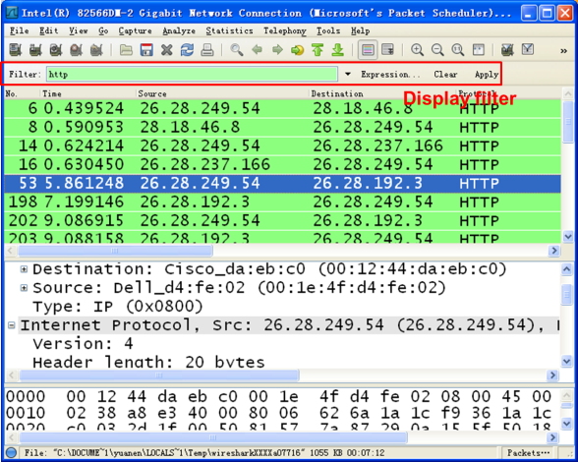

图8捕获分组界面中的显示过滤

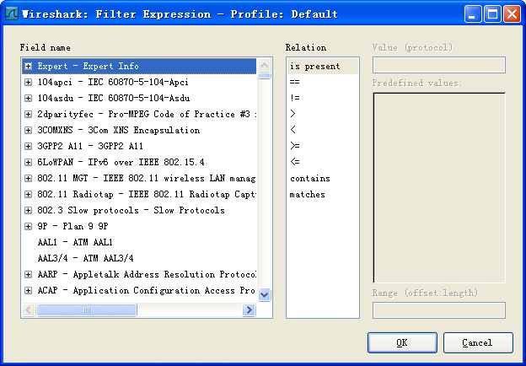

图9显示过滤输入对话框

### 2. 分析Web应用中的协议交互

#### 1）清空本机ARP表和DNS缓存

打开“命令提示符”界面，分别输入“arp -d”命令和“ipconfig /flushdns”清空本机ARP表和DNS缓存。

#### 2）启动wireshark开始捕获报文

启动wireshark，在捕获过滤器中输入合适的条件，开始捕获报文。

#### 3）访问web网站

打开常用的浏览器，输入某个网站的URL，访问网站。当网站页面展现后，关闭浏览器。然后停止wireshark捕获报文。

#### 4）以太网帧及arp协议分析

在wireshark显示过滤器中输入合适的过滤条件，过滤出ARP解析过程，回答下列问题：

(1) 从arp请求报文来看，本机的48比特以太网MAC地址是什么？该报文的目的MAC地址是什么，代表什么意思？

(2) 给出2字节以太类型字段的十六进制的值。它表示该以太帧包含了什么样的协议？

(3) 此时通过arp命令查看ARP表，此时ARP表有什么变化？

(4) 分析ARP协议执行的全过程，并画出或写出ARP协议报文的交互过程。

#### 5）DNS协议分析

在wireshark显示过滤器中输入合适的过滤条件，过滤出DNS解析过程，回答下列问题：

(1)从捕获的报文中分析DNS解析的过程，并画出报文交互过程。你所看到的过程与理论有什么不同？为什么？

(2)默认域名服务器的IP地址是多少？本机的IP地址是多少？

(3)IP报文的协议字段的值是多少？该字段表明DNS的运输层采用的是什么协议？默认端口号是多少？

#### 6）TCP协议分析

在wireshark显示过滤器中输入合适的过滤条件，过滤出TCP报文。对于TCP的分析可借助于wireshark的统计工具，点击“Statitics/Flow Graph”，弹出如图所示选项对话框，点击确定，弹出TCP的流图。根据实际情况回答下列问题：

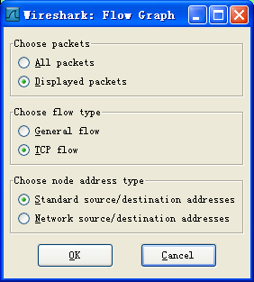

图Flow Graph选项对话框

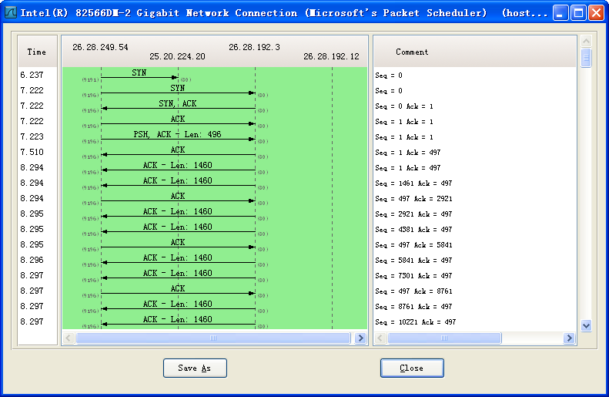

图Flow Graph

(1) TCP的连接建立在HTTP协议请求之前还是之后？

(2)分析TCP的连接建立过程，并画图说明。

(3)从连接建立的第一个报文看，web服务器的IP地址是多少？该报文中以太网帧的目的MAC地址是多少？这个MAC地址是哪个接口的MAC地址？是否是web服务器接口的MAC地址？

(4)用于发起与服务器TCP连接的TCP SYN报文段的序号是多少？在该报文段中标识其为SYN报文段的标志是什么？

(5) 服务器应答上述TCP SYN报文段的SYN ACK报文段的序号是什么？在该SYN ACK报文段的ACK应答字段中的值是多少？服务器是怎样确定这个ACK值的？在该报文段中标识其作为SYN ACK报文段的标志是什么？

(6)客户端对服务器的ACK报文应答的数据一般为多长？你如何确定接收方是对哪个报文段进行应答的？

(7)观察TCP SYN报文段达到的时间以及SYN ACK报文段回复的时间。它们与后继请求和应答报文对之间的时间差一样吗？

(8)客户端接收缓存通常的可用缓存的量是一样大的吗？最小量是多少？出现了为抑制发送方而减少接收缓存空间的情况吗？

(9)能够观察到TCP连接的关闭过程吗？如果观察到关闭过程请根据报文画图分析。

#### 7）HTTP协议分析

在wireshark显示过滤器中输入合适的过滤条件，过滤出TCP报文，也可以根据需要过滤出HTTP报文。根据实际情况回答下列问题：

(1)HTTP协议的运输层采用什么协议？HTTP协议的默认端口是多少？这个端口是服务器的端口还是客户端的？

(2)分析利用HTTP协议请求基本HTML文件的过程，画图说明。

(3)在请求包含多个被引用对象的网页的过程中，采用的是持续连接还是非持续连接？你是如何做出判断的？

(4)在传输网页的过程中，TCP连接建立了一次还是多次？你是如何做出判断的？

(5)从报文分析看，HTTP使用的方法是什么？HTTP协议的版本是多少？

## 五、相关知识

### 1. Wireshark相关知识

#### 1）Wireshark简介

Wireshark是一种具有图形用户界面的网络协议分析仪，可用于从实际运行的网络俘获分组或从以前保存的踪迹文件中交互地浏览、分析处理分组数据。Wireshark是一个免费软件，因商标原因从Ethereal改名而得，是运行在Windows、Linux/Unix和Mac计算机上的免费分组嗅探器(packet sniffer)。Wireshark能够读取libpcap俘获文件，也能够读取包括用Tcpdump俘获的文件，以及snoop，atmsnoop, LanAlyzer, Sniffer (压缩和非压缩的), Microsoft Network Monitor, AIX的iptrace, NetXray, Sniffer Pro, Etherpeek, RADCOM的 WAN/LAN analyzer, Lucent/Ascend router debug output, HP-UX的nettl, Cisco的安全入侵检测系统以IPLog格式输出的pppd日志文件。它自行决定文件类型，即使用gzip进行压缩也是如此。

Wireshark对于实践中分析和调试网络协议特别是对初学者理解网络协议都是十分有用的工具。当你将在家中或在实验室中使用桌面计算机在各种情况下运行网络应用程序，你将可以用Wireshark观察网络协议与在因特网别处执行的协议实体交互和交换报文。因此，Wireshark使你的计算机成为真实动态实验的有机组成部分，通过动手实验来观察网络的奥秘，进而深入理解和学习。你的网络概念和实验技能能够得到极大的深化：观察网络协议的动作和经常摆弄它们，即观察两个协议实体之间交换的报文序列，钻研协议运行的细节，使协议执行某些动作，观察这些动作及其后果。



图10分组嗅探器结构

#### 2）Wireshark的结构

作为分组嗅探器，Wireshark俘获从计算机发送接收的报文，通常也能够存储和显示这些俘获的报文中各个协议字段的内容。分组嗅探器自身是被动的，观测着运行在计算机应用程序和协议所发送及接收的报文，但自身不发送分组。类似地，接收到的分组决不会显式地以分组嗅探器为目的地址，它们仅是在机器上运行的应用程序和协议收发分组的拷贝。图10显示了分组嗅探器的结构。图中的计算机通常运行着应用程序及其协议，显示在图中方框内的分组嗅探器是计算机中附加的一个普通软件，它由两部分组成。分组俘获器接收计算机收发的每个链路层帧的拷贝。我们知道较高层协议如HTTP、FTP、TCP、UDP、DNS或IP之间交换的报文全都逐个封装在链路层帧中，并在物理介质如以太电缆上传输。如果图中的物理介质是以太网，所有高层协议则将封装在以太帧中。俘获所有链路层帧从而为你提供在计算机中执行的所有应用程序和协议收发的报文。

嗅探器的第二部分是分组分析器，它显示协议报文的所有字段的内容。为了实现该功能，分组分析器必须要能理解协议交换的所有报文结构。例如，我们想要显示图中由FTP交换报文的各个字段，则该分组分析器理解以太帧格式，这样才能识别以太帧中的IP数据报，才能从数据报中提取TCP段。只有理解了TCP段结构，才能提取包含在TCP段中的FTP报文。最终，只有理解了FTP协议，才能正确显示“USER”、“PASS”或“LIST”等命令。

### 2. 相关命令简介

#### 1）arp命令简介

arp命令主要用于查看和修改ARP表，该命令有多种可选参数，配合不同的参数实现对ARP表的操作。

（1）arp命令的帮助。arp命令提供了帮助选项，通过帮助可对arp命令有一个全面的了解。打开“命令提示符”界面，输入“arp -?”，结果如图11所示。

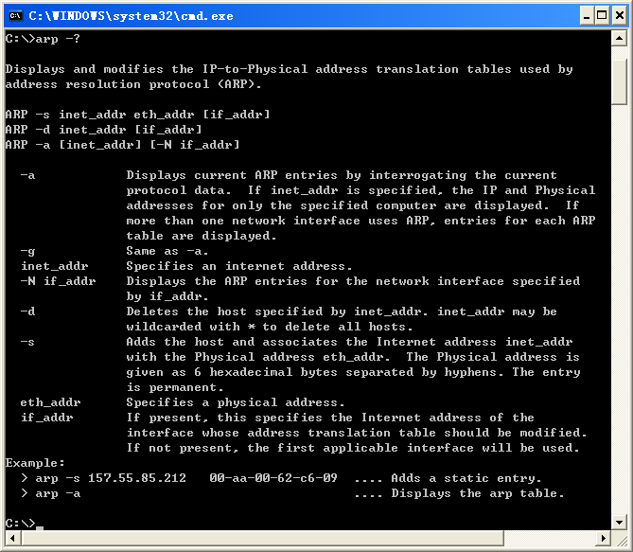

图11 ARP命令帮助

图中描述了arp命令的各种参数和使用方法，可根据需求使用具体的参数。

（2）查看ARP表的内容。在“命令提示符”界面中输入“arp -a”查看本机ARP表的内容，结果如图12所示。

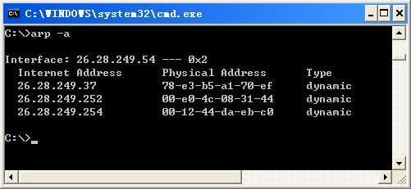

图12查看ARP表

在ARP表中，主机的IP地址与MAC地址一一对应。主机之间进行通信前，首先需要查找ARP表，如果有对应的表项，则获得IP地址对应的MAC地址。“Type”栏下的“dynamic”字段表明该表项是动态更新的。如果20分钟内表项中的主机没有访问网络，表项就会被清空。

（3）清除ARP表的内容。可以通过手工的方式清除ARP表中的内容。在“命令提示符”界面中输入“arp -d”清除本机ARP表的内容，结果如图13所示。

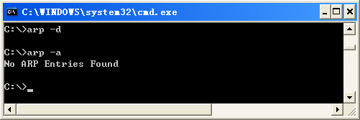

图13清除ARP表

#### 2）ipconfig命令简介

ipconfig命令可用来查看本机当前网络的配置状态，该命令有多种可选参数，通过不同的参数可查看本机所有当前TCP/IP网络配置值、刷新DHCP和DNS设置。

（1）ipconfig命令的帮助。ipconfig命令提供了帮助选项，通过帮助可对ipconfig命令有一个全面的了解。打开“命令提示符”界面，输入“ipconfig /?”，结果如图14所示。

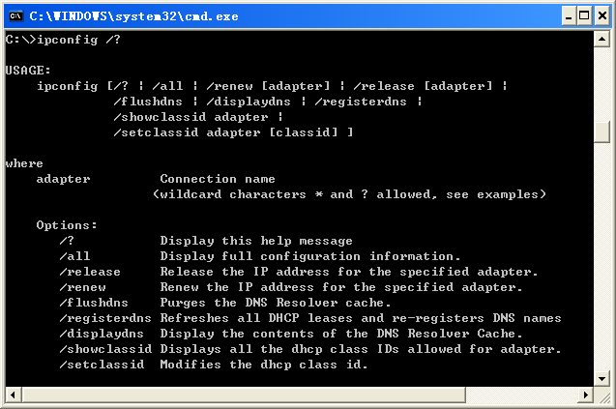

图14ipconfig命令帮助

（2）利用ipconfig命令查看TCP/IP网络配置值。在“命令提示符”界面中输入“ipconfig /all”查看本机TCP/IP网络配置值，结果如图15所示。

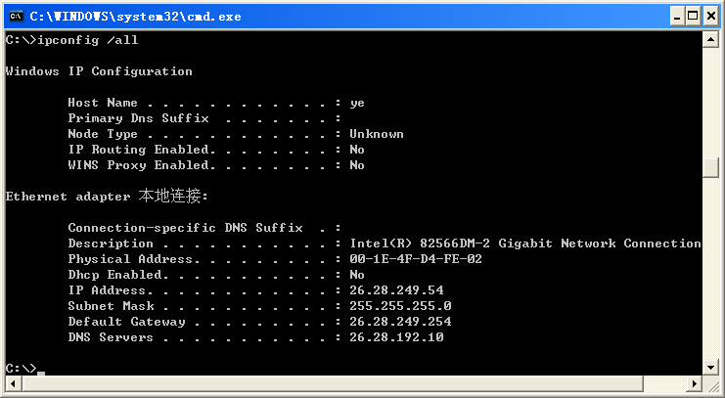

图15查看TCP/IP网络配置值

（3）利用ipconfig命令操作DNS缓存。在“命令提示符”界面中输入“ipconfig /displaydns”查看本机DNS缓存，结果如图16所示。

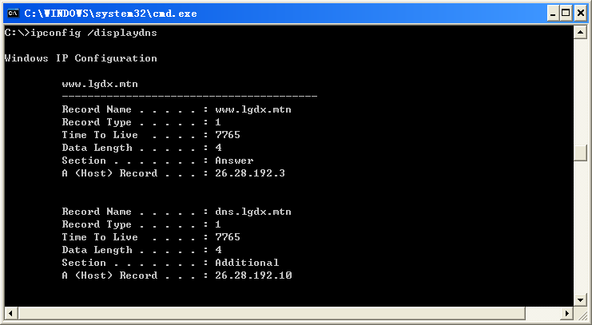

图16查看本机DNS缓存

通过上述命令可查看本机当前的DNS缓存，进一步还可对本机DNS缓存进行操作，在“命令提示符”界面中输入“ipconfig /flushdns”清除本机DNS缓存，结果如图17所示。

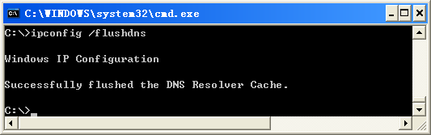

图17清除本机DNS缓存

## 六、注意事项

1）安装Wireshark网络协议分析仪前应安装WinPcap网络监测驱动程序。

2）俘获分组前应注意选择正确的网络接口。

3）协议分组的俘获结果可保存在指定的文件中。

4）Wireshark网络协议分析仪还具有丰富的其他功能，学生可参阅随软件的“Wireshark帮助”文档。

# 实验六 无线局域网

建议学时：2

## 一、实验目的

1）掌握无线局域网的基本组成和设备连接关系

2）学习使用无线路由器配置无线局域网的基本技能

## 二、实验环境

1）运行Windows 2008 Server/XP/7操作系统的PC一台。

2）每台PC运行程序CISCO公司提供的PacketTracer版本5.3.0。

## 三、实验内容

1）构建虚拟Internet路由器及互联网Web服务器

2）部署实验网络并对网络设备进行配置

3）验证无线连接并对实验网络进行分析

4）学习使用无线路由器配置无线局域网的基本技能

## 四、实验步骤

通过PacketTracer搭建无线接入实验网络，网络拓扑如图1。

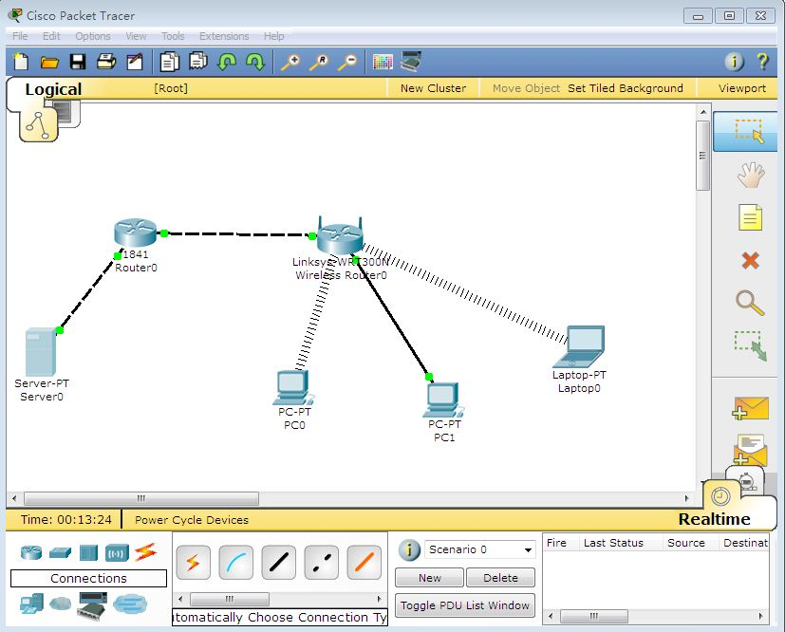

图 1

### 1. 构建虚拟Internet路由器及互联网Web服务器

在PacketTracer主界面中，添加1841路由器Router0和通用服务器Server0。用自动选择端口方式连接Router0和Server0。

配置Router0，激活FastEthernet0，并配置静态IP地址12.0.0.254/24，如图2所示

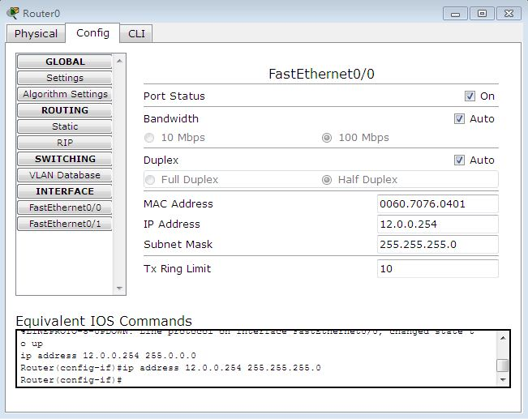

图2

类似的，激活端口FastEthernet1，并配置静态IP地址11.0.0.254/24。

配置服务器Server0。在FastEthernet配置页，设置静态IP地址12.0.0.1/24。在全局设置页面(Global🡪Settings)配置默认网关为12.0.0.254。

检查服务器的HTTP服务是否已开启（默认开启）。

此时可在服务器桌面标签下，打开命令行窗口并使用ping命令，测试服务器到路由器Router0的可达性。

### 2. 部署实验网络并对网络设备进行配置

在PacketTracer主界面中，添加型号为Linksys-WRT300N的无线路由器Wireless Router0。此外，添加两台普通台式机PC0、PC1和普通笔记本电脑Laptop0。在这里，我们的目标是，把位于本地网络的三台电脑(PC0、PC1和Laptop0)，通过无线路由器Wireless Router0联入Internet。

首先给PC0、Laptop0换上无线网卡：关闭电源🡪拖出原网卡🡪拖入无线网卡🡪打开电源。如图3所示。

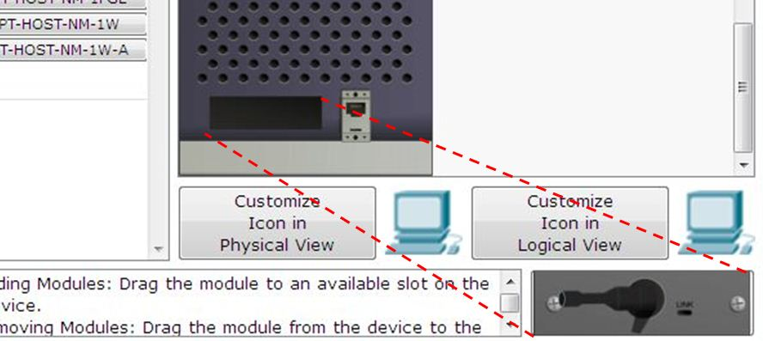

图3

用自动选择端口方式连接Router0和Wireless Router0、Wireless Router0和PC1。

配置无线路由器Wireless Router0。在网络接口(Interface)配置中，首先配置互联网(Internet)接口。这里我们使用静态IP地址方式，需要配置默认网关(11.0.0.254)、本地互联网接口IP地址(11.0.0.1/24)，如图4所示。

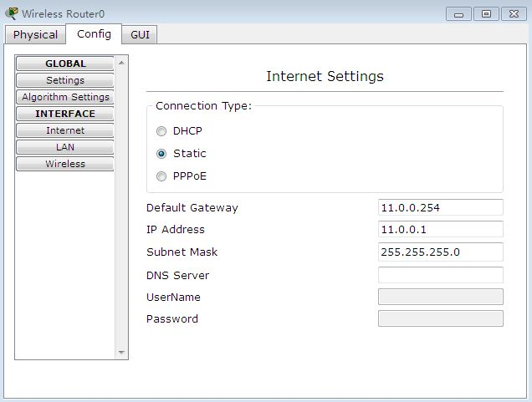

图4

接下来配置无线路由器本地网络。无线路由器的LAN，包括有线连接和无线连接两种方式，通过两种方式的任何一种接入的主机都在一个以太网下。检查Interface下的LAN配置，使用默认的设置：192.168.0.1/24。

下面配置无线路由器的无线接入端口。首先修改SSID为wr。SSID为无线路由器对外提供服务的名称。所有无线网卡要接入此无线接入点，都需要和SSID名称以及所指定的认证方式进行匹配并通过认证，方可接入。选择认证方式WPA2-PSK，输入密码12345678。如图5所示。

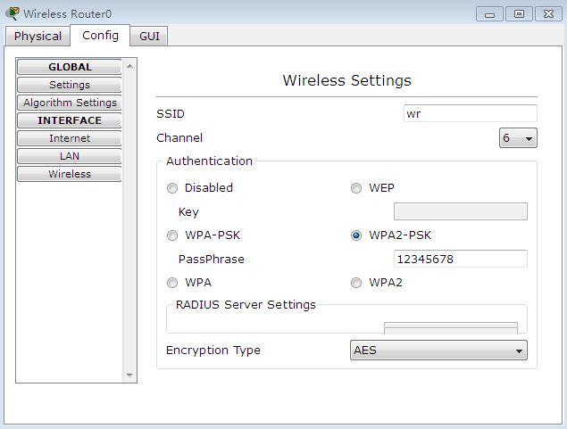

图5

配置主机PC0、Laptop0无线网卡。输入需要连接的无线接入点SSID(在这里是我们前面已经配置好的无线路由器服务ID)：wr，选择WPA2-PSK认证方式并输入密码12345678。如图6所示。

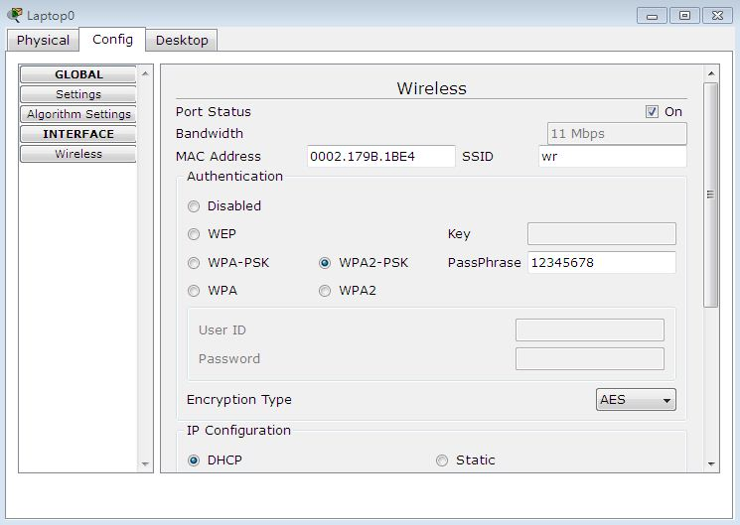

图6

### 3. 验证无线连接并对实验网络进行分析

在主机PC0、PC1和Laptop上使用浏览器访问服务器Server0(12.0.0.1)的Web服务。应能看到如图7所示页面。

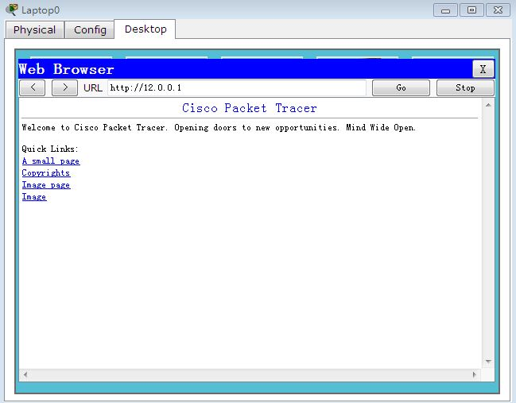

图7

用虚拟主机命令行，查看IP地址，利用ping命令回答下面的问题：

(1) PC0与Laptop0是否能互相ping通？

(2) Laptop0是否能ping通Server0？请分析分组传输的过程（经过哪些网络设备、分组的源IP地址、目的IP地址是什么）

(3) Server0能ping通Laptop0吗？为什么？

## 五、相关知识

无线局域网是一种重要的网络接入技术，目前已经得到广泛的应用。众多无线局域网协议中，最重要的标准是IEEE 802.11，我们常说的无线局域网WiFi就是用的这套标准。802.11中规定的无线接入点(AP)是用来把无线主机接入网络的基础设施。无线终端通过无线的方式连接到AP，而AP通常以有线的方式接入本地网络或互联网。实验中用到的无线路由器，是无线AP和NAT网关“二合一”的设备。

## 六、注意事项

在实际的无线路由器配置中，可能还需要修改NAT相关配置、激活DNS配置、并根据网络运营商提供的DNS地址配置路由器的DNS服务器地址。

# 实验七 DNS服务管理及邮件服务管理

建议学时：3学时

## 一、实验目的

* 1. 掌握在Windows Server 2003/2008上配置域名系统DNS的方法，深入理解DNS系统的工作过程；
  2. 掌握使用MDaemon邮件服务器软件配置并管理邮件服务器的方法，通过实验了解邮件协议SMTP及POP3的原理及功能。

## 二、实验环境

该实验是在局域网环境下进行的，所需硬件及软件设备如下：

1. 运行Windows Server2003/2008操作系统的PC机一台，运行Windows XP操作系统的PC机一台；
2. 每台PC机具有一块以太网卡，通过双绞线和局域网相连；
3. MDaemon邮件服务器软件安装包一个，Foxmail邮件客户端软件安装包一个。

## 三、实验内容

1. 配置DNS服务器；
2. 测试DNS服务器；
3. 安装MDaemon邮件服务器软件；
4. 配置MDaemon邮件服务器；
5. 测试MDaemon邮件服务器。

## 四、实验步骤

1. 配置DNS服务器
   1. 安装DNS服务器

安装Windows Server 2003/2008操作系统的主机都能够充当DNS服务器(一般由域控制器担当这一角色)。如果管理员程序组或计算机管理器中没有DNS项，则需要添加DNS服务。选择“控制面板/添加删除Windows组件/网络服务/详细信息/域名系统(DNS)”，安装DNS系统。重新引导Windows Server2003/2008之后，DNS服务开始生效。

**注意：**前提是该主机已经安装了TCP/IP协议。

* 1. 启动DNS管理器

选择“开始/管理工具/DNS”，启动DNS管理器窗口，如图11）图1所示。

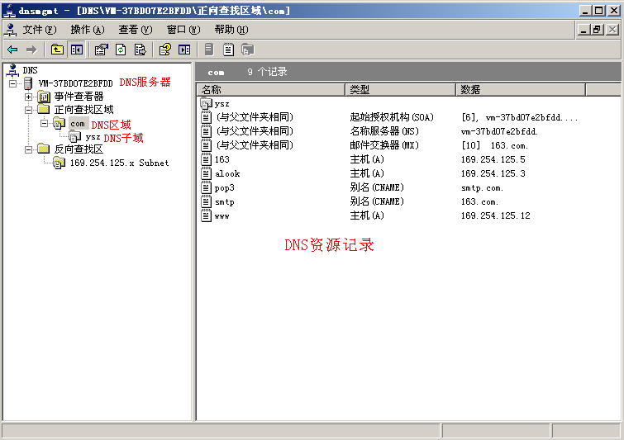

* + 1. DNS管理器窗口
  1. 创建查找区域

DNS管理器的DNS服务器节点下的“正向查找区域”和“反向查找区域”两个子节点是DNS服务管理的基本单位。其中正向查找区域用于正向查找，它将域名解析为IP地址。一台DNS服务器上至少要有一个正向查找区域才能工作。反向查找区域用于反向查找，它将IP地址解析为域名。

**创建正向查找区域：**在DNS管理窗口中选择需要配置的服务器，默认为本地计算机。在DNS管理器中展开DNS服务器图标，选择“正向查找区域”，右键菜单选择“新建区域”，打开DNS新建区域向导，如图2所示。

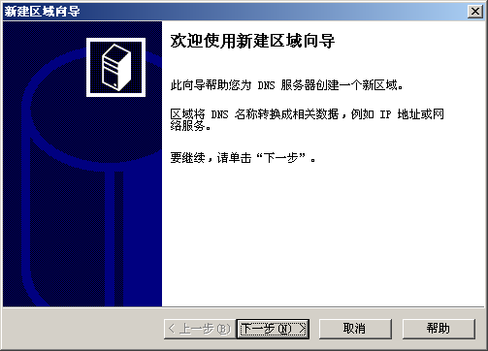

1. DNS区域创建向导

在“下一步”的区域类型页面，如图3所示，选择新建正向查找区域的类型：主要区域、辅助区域或存根区域。主要区域是一个新区域的标准主拷贝，创建区域的主机负责维护主要区域。辅助区域是一个已存在区域的副本，辅助区域本身是只读的，它从主要区域拷贝数据。辅助区域的用途是产生冗余，一方面减少了主控服务器的流量负载，另一方面降低了主控区域关机造成的时间损失。存根区域是一个区域副本，只包含标识该区域的权威域名系统服务器所需的那些资源记录，用于使主持父区域的DNS服务器知道其子区域的权威DNS服务器，从而保持DNS名称解析效率。集成的Active Directory(活动目录)区域是一个新区域的主拷贝，用Active Directory存储和复制区域文件。在本实验中选择“主要区域”。

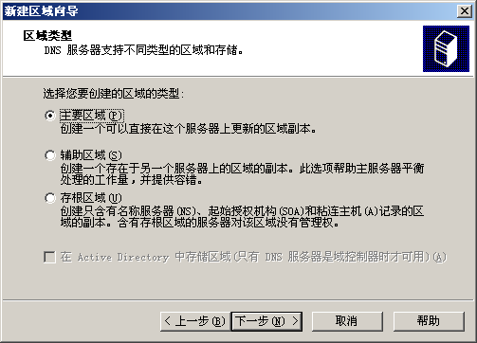

1. 区域类型选择

在区域名称页面指定区域名称，例如com，如图4所示。

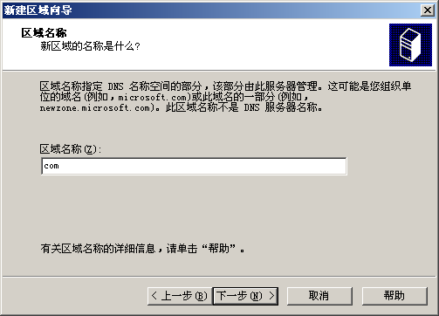

1. 输入区域名称

在“下一步”的区域文件页面，根据前面所选区域类型的不同，此时配置的信息亦不相同。如果选择创建主要区域，则在此指定区域映射文件名称，或者指定一个现有文件作为区域文件,如图5所示。如果选择创建辅助区域，则在此指定辅助区域所对应主区域的DNS服务器，如图6所示,在“IP地址”栏中添入主控DNS服务器地址，单击“添加”加入列表，DNS将按照列表中的主控服务器顺序逐一联系它们；单击“上移”或者“下移”可以更改主控服务器在列表中的顺序。本实验因选择“主要区域”，会自动创建新区域文件。

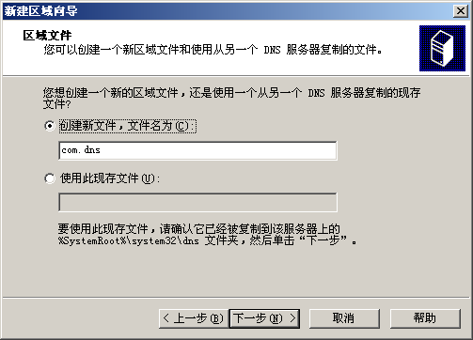

1. 创建主要区域区域文件

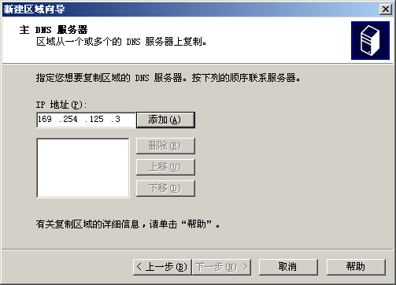

1. 输入辅助区域的主服务器

**创建反向查找区域：**在DNS管理器中展开DNS服务器图标，选择“反向查找区域”，右键菜单选择“创建区域”，指定新建反向查找区域的类型，本实验中选择“主要区域”。输入反向查找DNS的IP地址，例如169.254.125. ,如图7所示，系统将会自动创建反向查找区域的新文件名,如图8所示。

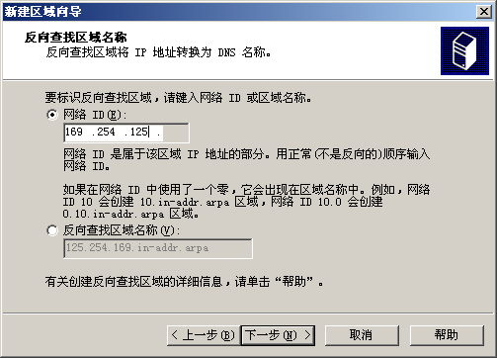

1. 输入反向查找区域的网络ID

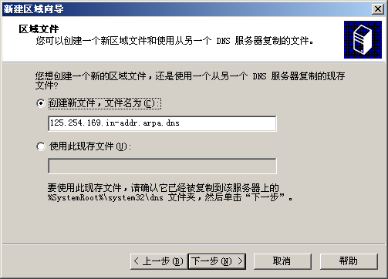

1. 生成反向查找区域新文件
   1. 添加资源记录

创建区域之后还需要向区域中添加资源记录才能使DNS服务器工作。例如Web站点域名163.com映射为站点的IP地址169.254.125.5，这就是一条资源记录。

为正向查找的新区域添加要解析的主机名的方法有：

* + 展开DNS管理器控制树中的相应节点，右击欲创建主机资源记录的正向查找的新区域(可以是标准主要区域或者其子区域)，如上所示com域，选择“新建主机”。
  + 输入主机名称(主机名即可，不必输入全域名FQDN)，指定其IP地址，单击“添加主机”。例如全域名为163.com，只输入163即可， IP地址为169.254.125.5， 如图9所示。

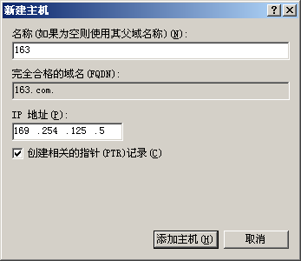

1. 新建主机

为反向查找的新区域新建指针的方法有：

* + 展开DNS管理器控制树中的相应节点，击右键反向查找的新区域，选择“新建指针”。
  + 输入要创建的指针的主机IP地址和对应主机名，单击“确定”。至此，已经完成了DNS的配置，该域名服务器可对域名为163.com和IP地址为169.254.125.5的主机进行正反方向的解析，这样便使163.com和169.254.125.5对应起来了。

1. 测试DNS服务器

为测试配置的DNS服务器是否正常，可使用另一台机器作为DNS客户机。在配置IP地址时，将“首选DNS服务器”的IP地址设置为你刚配置好的DNS服务器的主机IP地址。即选择“网上邻居/属性/本地连接/属性/Internet协议(TCP/IP)”，填写DNS服务器的主机IP地址及如图10所示DNS服务器的IP地址是169.254.125.3。

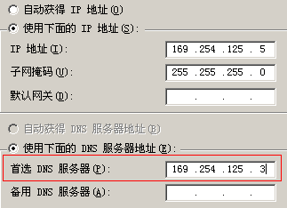

1. 填写DNS服务器的主机IP
2. 用ping命令测试

正向解析操作：在命令提示符下执行“ping 163.com”，163.com即为要解析的域名，经DNS服务器解析出它的IP地址如图11所示。

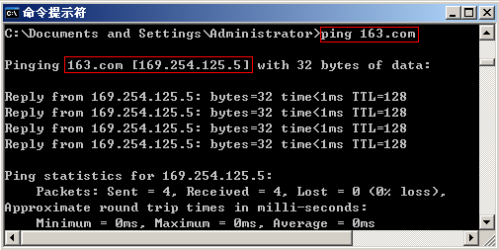

1. Ping命令正向解析出IP地址

反向解析操作：在命令提示符下执行“ping -a 10.65.19.162”，经DNS服务器解析出的它的域名如图12所示。

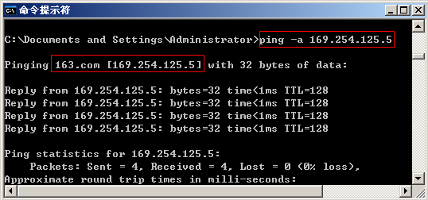

1. Ping命令反向解析出域名
2. 用Nslookup工具测试

用Nslookup工具测试正方向的解析，即从域名解析出IP地址，如图13所示。

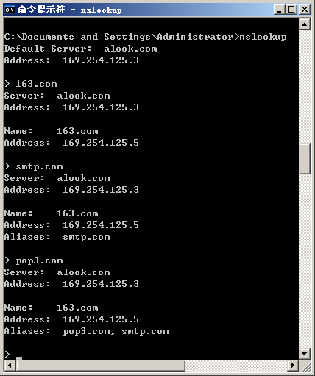

1. Nslookup工具正向解析出IP地址

利用Nslookup工具测试反方向的解析，即从IP地址解析出域名，如图14所示。

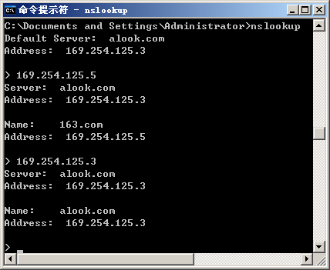

1. Nslookup工具反向解析出域名
2. 添加邮件服务器所需资源记录

使用上述DNS服务器来获取邮件服务器的DNS服务，则需要在DNS服务器的对应区域中添加邮件服务需要的资源记录。该资源记录包括主机、别名、MX邮件交换器。

* + 添加主机记录

若以169.254.125.5的主机为邮件服务器，域名设置为163.com，则需要将此记录信息添加到DNS域名服务器资源记录表中，如上图1所示。

* + 添加别名记录

若SMTP和POP3协议也在该邮件服务器上，可为其设置别名。

展开DNS管理器控制树中的相应节点，右击欲创建别名资源记录的正向查找的新区域(可以是标准主要区域或者其子区域)，如上所示com域，选择“新建别名”。输入别名(不必输入全域名FQDN)，指选择目标主机。例如全域名为smtp.com，只输入别名smtp即可， 目标主机全域名为163.com，如图15所示。

依次建立SMTP和POP3两个别名记录。

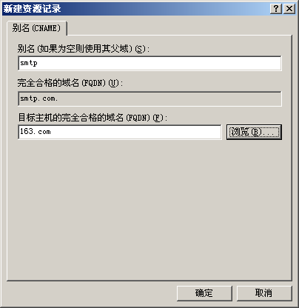

1. 新建别名
   * 添加邮件交换器（MX）记录

展开DNS管理器控制树中的相应节点，右击欲创建别名资源记录的正向查找的新区域(可以是标准主要区域或者其子区域)，如上所示com域，选择“新建邮件交换器（MX）”。主机或子域默认为空，邮件服务器优先级使用默认值，邮件服务器选择为SMTP服务所在主机，如图16所示。

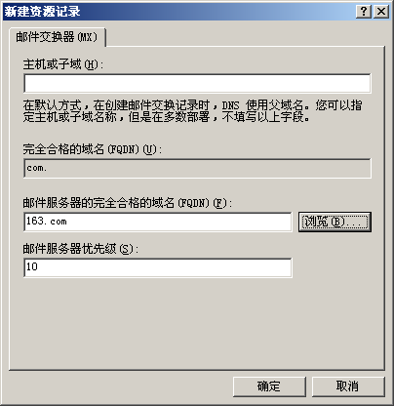

1. 新建邮件交换器（MX）
2. 安装MDaemon邮件服务器软件

MDaemon软件有多个版本，在此以MDaemon7中文版为例进行实验。

在MDaemon软件安装包中选择md723_sc.exe双击，打开软件安装向导，按照向导提示进行安装。默认情况下，注册码为空，MDaemon Server可以试用30天。若要使用更长时间，需要使用安装包中的keygen723.exe软件生成注册码，生成时可选择该注册码的使用时长，1年或者2年。

1. 配置MDaemon邮件服务器

MDaemon软件安装结束后，默认弹出MDaemon Server域设置窗口。输入上述DNS域名服务器中设置的域名，如163.com即E-mail地址的@符号的右边部分，如图17所示。

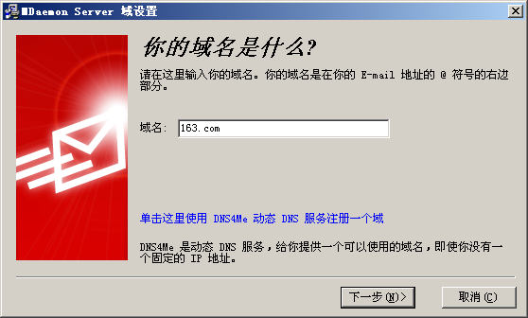

1. MDaemon Server域设置

点击“下一步”按钮进入管理员帐户设置窗口，在这个窗口设置管理员邮箱及密码，如图18所示。

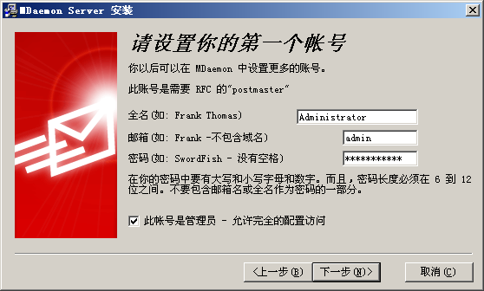

1. 管理员帐户设置

点击“下一步”按钮进入在DNS地址设置窗口，在此可设置该邮件服务器使用的DNS服务器。可选择Windows的DNS设置，如图10所示的DNS服务器设置，也可以选择其他DNS服务器的IP地址，如图19所示，包括主DNS IP地址和备DNS IP地址。

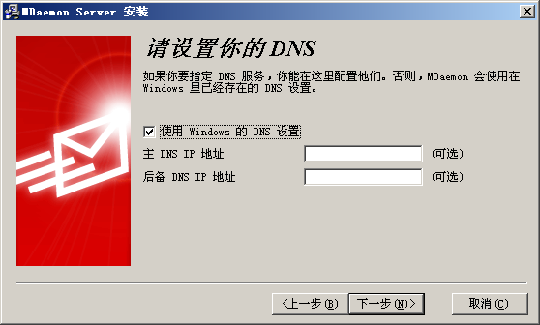

1. 指定DNS服务地址

点击“下一步”按钮进入操作模式设置页面，如图20所示。在操作模式设置页面，可选择使用“简易”或“高级”两种方式。

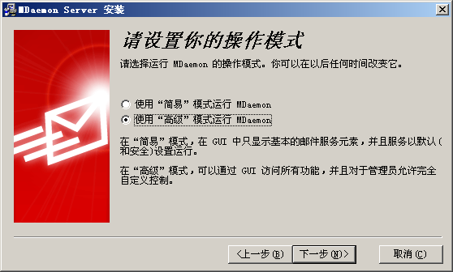

1. 设置操作模式

点击“下一步”按钮可将MDaemon设置为系统服务启动，如图21所示。

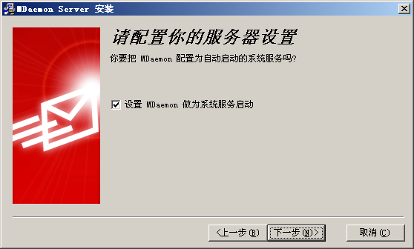

1. 设置MDaemon设置为系统服务启动

若将MDaemon设置为系统服务启动，则当服务器启动时就自动启动，显示启动页面，如图22所示。

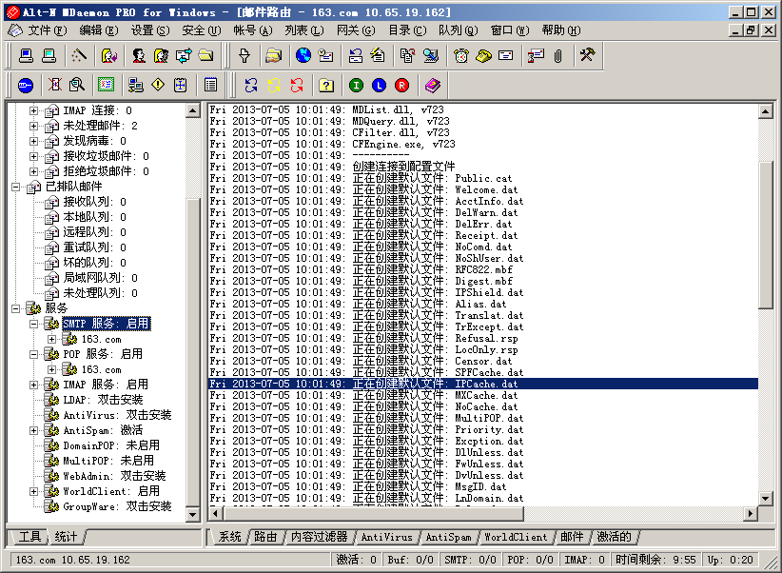

1. MDaemon服务器启动页面

在MDaemon启动页面中左侧会看到邮件服务SMTP及POP3的状态为启动，那么该服务器即启动完成，既可以发送邮件也可以接收邮件。

**注：**有时会发现SMTP服务启动状态为失败。此时需要检查Server 2003自带的IIS中的SMTP是否启用。两者默认都是使用25端口号，所以会产生冲突。

1. 测试MDaemon邮件服务器
2. 新建邮件帐户

在邮件服务页面的“帐号”菜单中新建帐号，页面如图23所示。

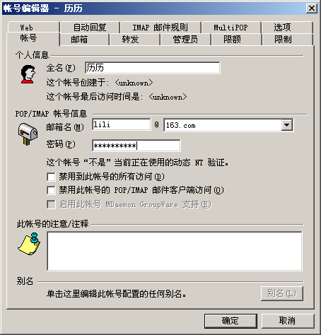

1. 新建帐户

初始建立用户帐户时，用户密码要求为强密码，要求如图24所示。

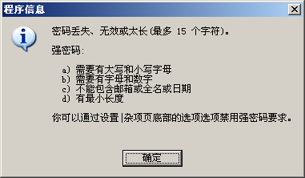

1. 强密码要求

若不想使用强密码，则可以选择设置/其他选项中的“杂项”，将“需要强密码”之前的勾选去掉。其他的设置也可以在该页面中进行。

1. 配置邮件客户端

邮件客户端软件可以选择Windows自带的Outlook Express，也可以选择其他常用的邮件客户端软件，如FoxMail等。

在开始/程序中选择Outlook Express，打开新建帐户连接向导，添加帐户显示名如图25所示。

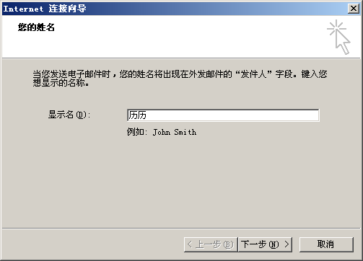

1. 添加帐户显示名

点击“下一步”按钮，进入电子邮件地址填写页面，添加邮件地址，如图26所示。

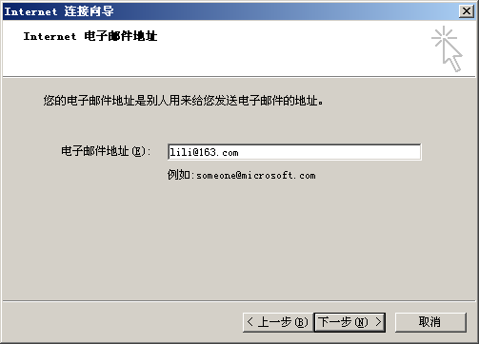

1. 添加邮件地址

点击“下一步”按钮，进入邮件服务器地址填写页面，如图27所示，选择邮件接收服务器的协议类型：pop3、IMAP、HTTP，默认为POP3服务器。本实验接收邮件服务器是POP3服务器。

输入POP3服务器和SMTP服务器地址，可以输入域名，如pop3.com和smtp.com，也可以输入服务器所在主机的IP地址，如169.254.125.5，本实验中POP3服务和SMTP服务器地址一样。

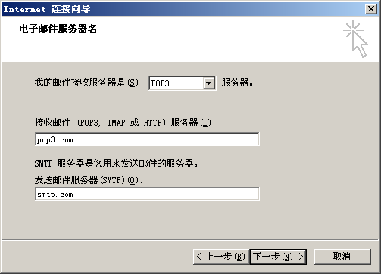

1. 配置邮件服务器地址

点击“下一步”按钮，进入邮件帐户输入页面，如图28所示，输入帐户名（邮箱名中@前面部分）、密码。若希望记住密码，则可在“记住密码”前勾选。

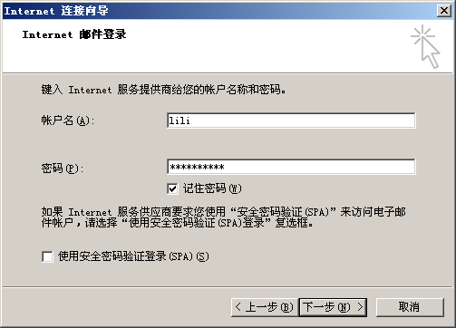

1. 添加邮件帐户

点击“下一步”按钮，完成在邮件客户端中添加帐户信息的设置。

若需要在邮件客户端中再添加用户，则可以在Outlook Express客户端选择工具/帐户/添加邮件，按照添加用户向导进行。

若需要在邮件客户端中修改用户帐户信息，则可在Outlook Express客户端选择工具/帐户/邮件,选中要修改的邮件，点击右侧的“属性”，进入属性页面修改。

1. 测试邮件服务器

使用步骤2）中添加的用户帐户测试邮件服务器。在Outlook Express邮件客户端工具栏中选择“创建邮件”，则弹出创建新邮件页面，如图29所示

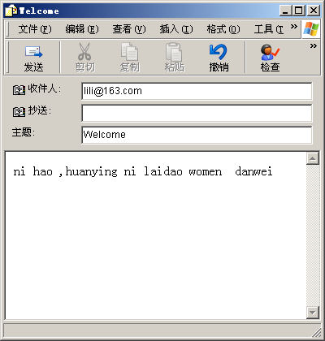

1. 创建新邮件

输入收件人邮件地址、主题信息以及邮件内容，点击工具栏中的“发送”按钮。

再回到Outlook Express邮件客户端主页面，在工具栏中点击“发送/接收”按钮，则可以看到收件箱中有一封未读邮件，如图30所示。

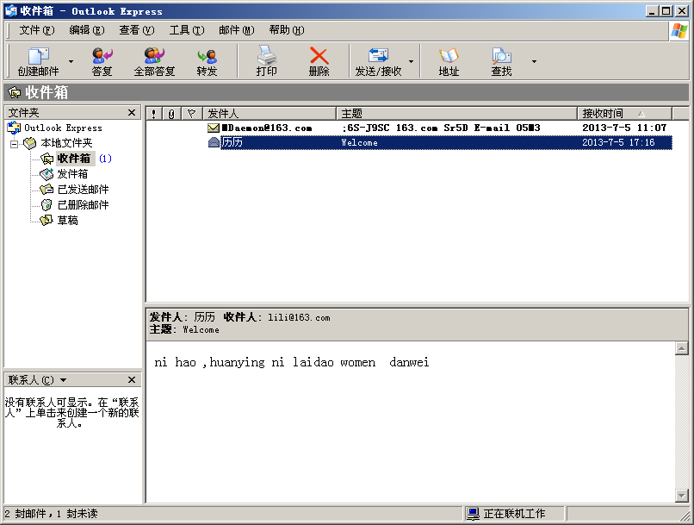

1. 接收邮件

双击，打开邮件信息，如图31所示。

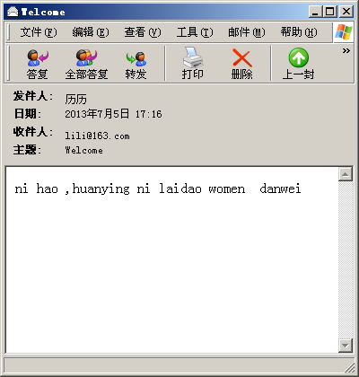

1. 查看邮件

点击工具栏中的“答复”按钮，可在此页面上回复邮件，如图32所示。

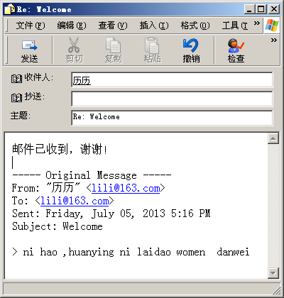

1. 回复邮件

## 五、思考与实践

1. 如果用nslookup已经验证了DNS的配置是正确的，而用ping命令却发现不能解析该域名，则问题出在哪里？若此时ping命令能够解析该域名，但是请求超时（ping的输出为timeout），这又说明什么？
2. 在MDaemon邮件服务器软件中怎样设置通过浏览器方式访问邮件服务器，怎样访问？

# 实验八 配置DHCP服务器（模拟器版）

建议学时：1学时

## 一、实验目的

掌握在Packet Tracer 模拟器上配置DHCP(动态主机配置协议)服务器的技能，深入理解DHCP服务的工作过程。

## 二、实验环境

该实验是在Packet Tracer 模拟器中进行的，设备如下：

1. 运行Windows server2003/XP的PC机一台；
2. Packer Tracer 模拟器软件安装包一个；

## 三、实验内容

1. DHCP服务器的安装与配置；
2. DHCP服务器的测试。

## 四、实验步骤

1. 安装Packet Tracer 模拟器软件

在Packet Tracer 5.1软件安装包中选择PacketTracer51_setup.exe双击，进入软件安装向导。按照软件安装向导进行安装。安装完成后打开PacketTracer窗口页面，如图1所示。

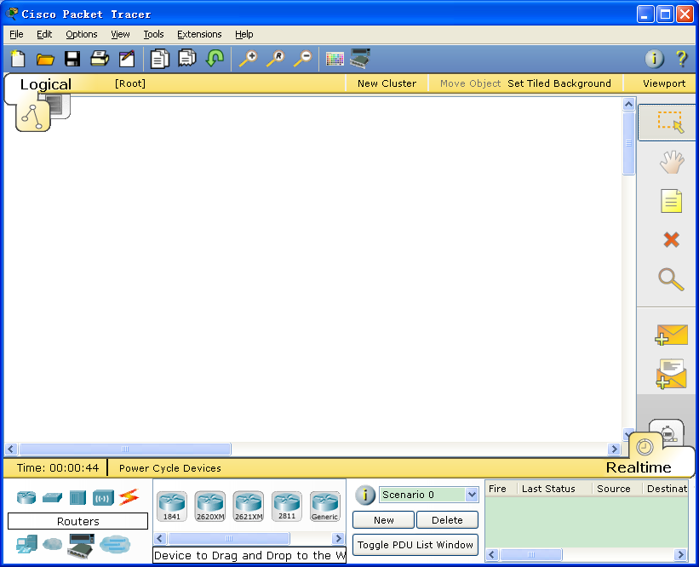

1. Packet Tracer主页面
2. 搭建网络环境

使用Packet Tracer模拟器自带的设备构建网络拓扑，结构如图2所示。

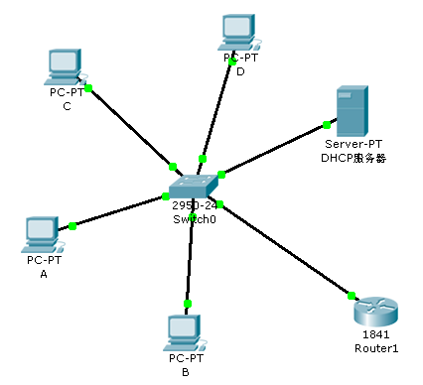

1. 网络拓扑图
2. 配置DHCP服务器

点击拓扑图中的DHCP服务器，打开服务器配置页面，如图3所示，在左侧配置栏中选择DHCP，则显示DHCP配置页面。在Service栏选择“on”，打开服务；Default Gateway和DNS Server可以不填；Start IP Address中输入DHCP IP地址池中的开始地址，如192.168.1.2；Maximum number of users中输入可以分配的最大地址数个数，如20，可以自己确定这个数目，最大值为253个。

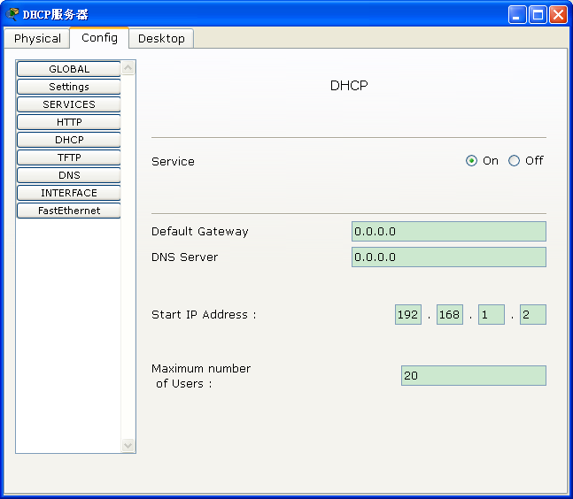

1. DHCP服务器配置页面
2. 配置主机

在该局域网中的主机目前有A、B、C、D四台，打开任意一台主机的Config栏，在IP Configuration中选择DHCP，稍等会发现IP Address自动获取了IP地址和子网掩码。如图4所示。

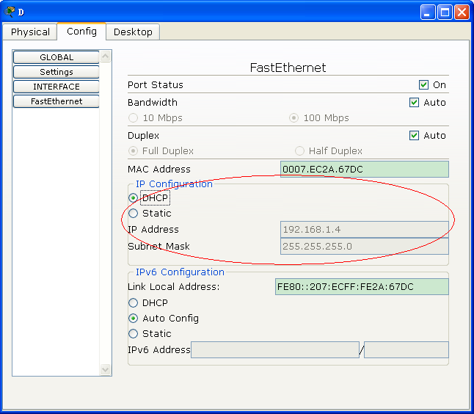

1. 自动获取网络配置

或者在Desktop栏中的IP Configuration中选择DHCP，则稍等也可获取IP地址和子网掩码，如图5所示。

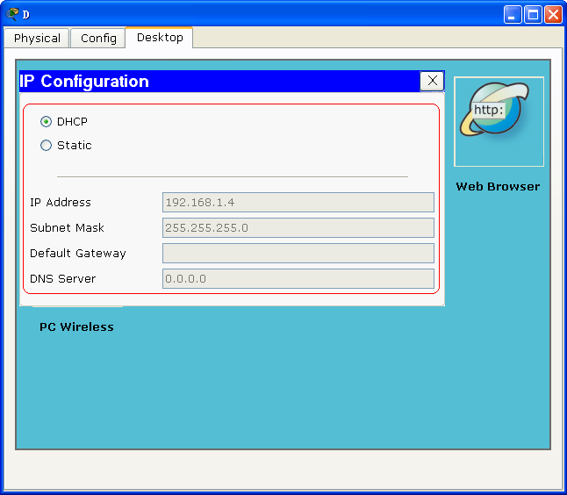

1. 查看自动获取网络配置

# 实验九 配置DHCP服务器（Server2003版）

建议学时：1学时

## 一、实验目的

掌握在Windows Server 2003上配置DHCP(动态主机配置协议)服务器的技能，深入理解DHCP服务的工作过程。

## 二、实验环境

该实验是在局域网环境中进行的，设备如下：

1. 运行Windows server2003/XP的PC机多台。

## 三、实验内容

1. DHCP服务器的安装与配置；
2. DHCP服务器的测试。

## 四、实验步骤

1. 配置DHCP服务器
2. 安装DHCP服务器

DHCP服务器必须运行于Windows Server2003/2008的主机上，并且主机上已配置好TCP/IP协议。要安装DHCP服务器，选择“控制面板/添加删除Windows组件/网络服务/网络服务的子组件/动态主机配置协议(DHCP)”，即可安装DHCP程序。重新启动主机后，在“开始/程序/管理工具”下出现“DHCP”项，说明DHCP服务器已安装成功。

1. 打开DHCP管理器

选择“开始/管理工具/DHCP”，启动DHCP管理器窗口，如图1所示。

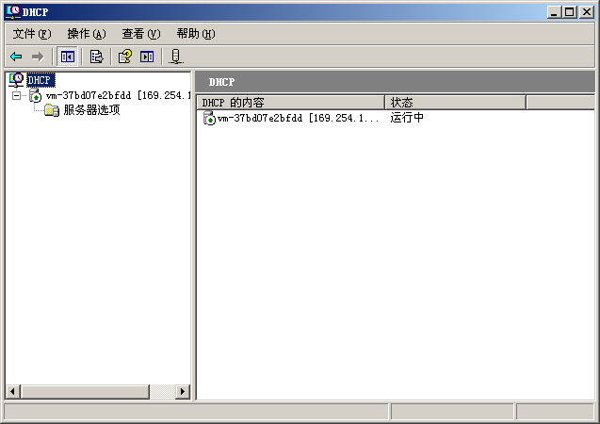

1. DHCP管理器窗口
2. 新建作用域

在DHCP管理器窗口中默认的服务器为本地主机。选中服务器，右键选择“新建作用域”，进入新建作用域向导。在作用域名窗口输入新作用于名称，如com，如图2所示。

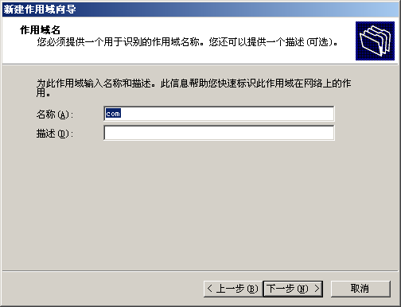

1. 添加作用域名

点击“下一步”按钮，进入IP地址范围输入页面，如图3所示。输入起始IP地址169.254.125.2、结束IP地址169.254.125.254、子网掩码长度及子网掩码。

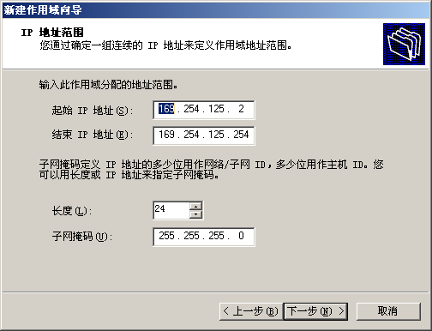

1. IP地址范围

点击“下一步”按钮，进入排除IP地址范围输入页面，如图4所示，可以添加多个地址段。

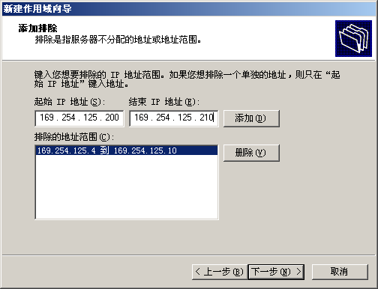

1. 排除IP地址范围

点击“下一步”按钮，进入租约期限设置页面，如图5所示，可设置服务器分配的作用域租约期限。

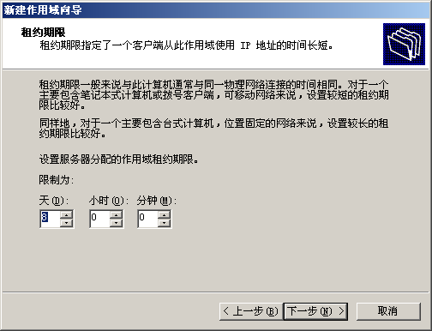

1. 设置租约期限

点击“下一步”按钮，进入配置DHCP选项页面，如图6所示，要求选择是否现在配置这些选项。如果选择“是，我想现在配置这些选项”，此时可以对DNS服务器、默认网关、WINS服务器地址等内容进行设置；如果选择“否，我想稍后配置这些选项”，可以在需要这些功能时再进行配置。在实验中可先选择“否，我想稍后配置这些选项”，设置基本结束。

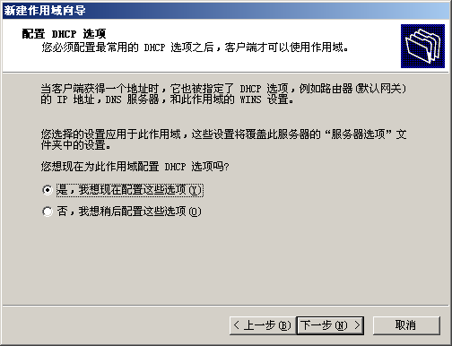

1. 配置DHCP选项
2. 启动DHCP服务

在 DHCP 控制台中对添加作用域击右键，选择“激活”激活此作用域。此时，DHCP服务正式启动。

1. 测试DHCP服务器

选择另一台PC(非DHCP服务器)，设置“网上邻居/属性/本地连接/属性/本地连接属性/Internet协议(TCP/IP)”，在“常规”选项卡中选择“自动获得IP”地址，如图7所示。

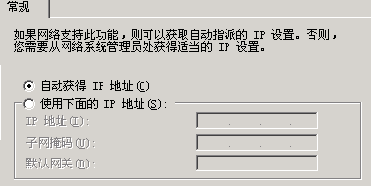

1. 自动获取网络配置

重新启动该客户机网卡后，在客户机“命令提示符”下键入“ipconfig /all”，如果DHCP服务器工作正常，即可看到该客户机分配到的动态IP地址，如图8所示。

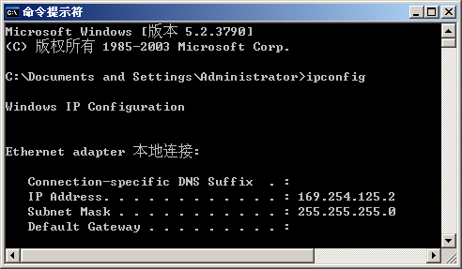

1. 自动获取的地址

此时，在DHCP 控制台中的刚创建“作用域”下的“地址租约”选项窗口中可以看到已分配出去的IP地址，还可查看保留特定的IP地址是否已经分给特定的客户机，如图9所示。

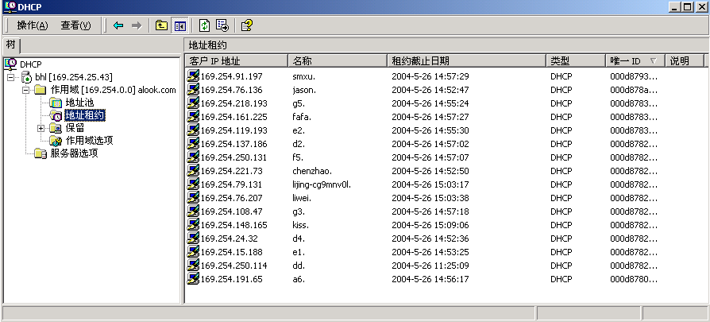

1. 地址租约

## 五、思考与实践

1. 如果用nslookup已经验证了DNS的配置是正确的，而用ping命令却发现不能解析该域名，则问题出在哪里？若此时ping命令能够解析该域名，但是请求超时（ping的输出为timeout），这又说明什么？
2. 在MDaemon邮件服务器软件中怎样设置通过浏览器方式访问邮件服务器，怎样访问？
3. 如果两个同学在同一个局域网进行DHCP实验，那么会出现什么情况？

# 实验十 TCP文件传输的设计与实现

建议学时：4

## 一、实验目的

通过文件传输程序的设计，加深学员对TCP原理的理解，使学员初步掌握Windows环境下使用Socket开发的方法，培养学员综合思考与设计能力。

## 二、实验环境

1）硬件环境

|  |  |  |  |
| --- | --- | --- | --- |
| 硬件名称 | 型号 | 数量 | 用途 |
| CPU | PIV 1G以上 | 1 | 中央处理器 |
| 硬盘 | 至少1G自由空间 | 1 | 永久存储器 |
| 内存 | 至少512M | 1 | 动态存储 |
| 网卡 | 带宽至少10M | 1 | 网络传输 |

2）软件环境

|  |  |  |
| --- | --- | --- |
| 软件名称 | 版本号 | 用途 |
| Windows | XP SP3或2003 SP2 | 操作系统 |
| Code::Blocks | 8.02 | 集成开发环境 |

## 三、实验内容

1）熟悉Code::Blocks开发环境

2）文件传输服务器端和客户端程序

3）编译运行文件传输服务器端和客户端源代码

4）改进程序

## 四、实验步骤

### 1. Code::Blocks开发环境简介

Code::Blocks是一个开源、免费、跨平台（支持Windows、GNU/Linux、Mac OS X以及其他类UNIX）、支持插件扩展的C/C++集成开发环境。本课程实验所使用的是Windows环境下打包好的绿色版，包含了GCC编译器和常用帮助文件。

把压缩包解压缩到某一个目录（注意目录中不能含有中文），双击其中的“codeblocks.exe”即可打开集成开发环境。

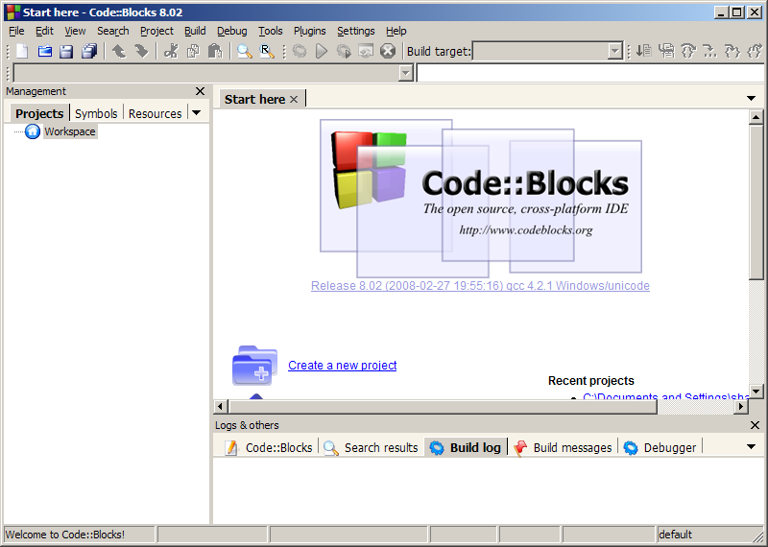

创建项目

Code::Blocks的使用方法和VC是类似的，单击菜单“File”-“New”-“Project”，弹出对话框新建一个项目，此处选“Console Application”，单击“Go”按钮进入到下一步。

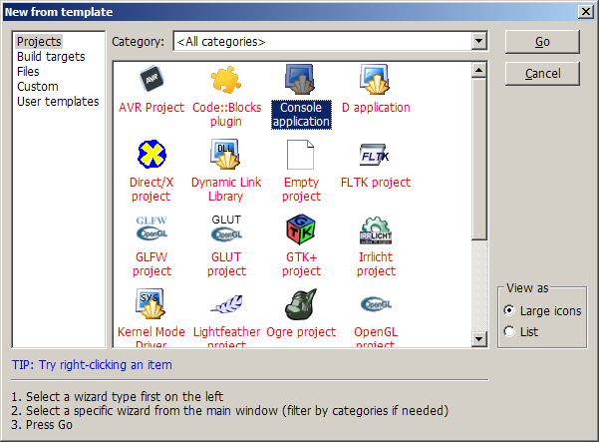

在语言选项中选择“C”，注意C和C++在语法上是有一定区别的，不同的选择将影响到编译器的参数设置和默认代码的生成。

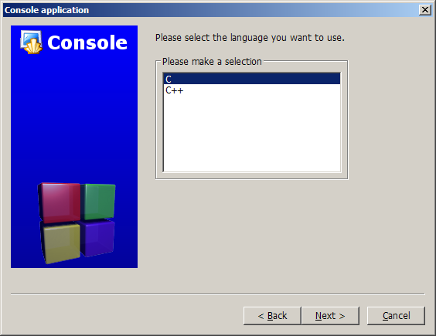

项目的名字和目录注意不能包含中文，然后继续单击“Next”按钮，直到创建好项目。

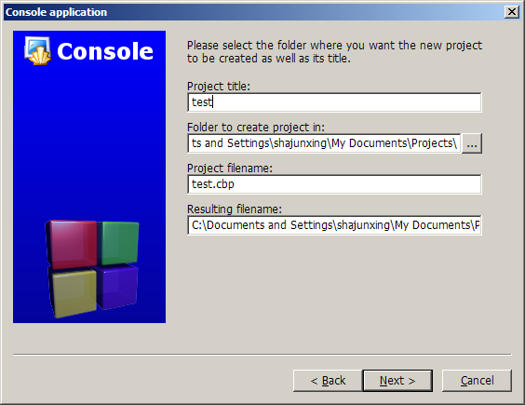

项目创建好后，展开左侧“Projects”目录树，可以看到，已经默认创建了一个“main.c”文件，该文件很简单，即打印一行“Hello world”信息，后续可以在此文件基础上进行开发，也可以在项目中新建其它的.c文件和.h文件。

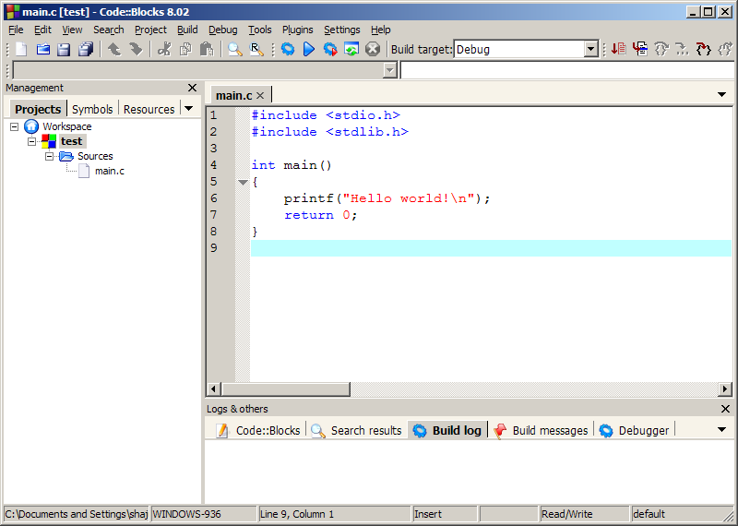

编译运行

单击菜单“Build”-“Build”可以编译项目，如果有错误将会在下方“Build log”窗口中显示。

单击菜单“Build”-“Select target”中的子项可以切换编译目标，默认有“Debug”和“Release”两种选择。前者编译出来的可执行程序中带有调试符号，可以进行调试，缺点是文件比较大；后者编译出来的文件小，适合调试通过后正式发布用。

编译后的可执行程序位于项目对应目录中。单击菜单“Build”-“Run”即可执行编译好的程序。

调试

修改程序：

#include <stdio.h>

#include <stdlib.h>

int main()

{

int a = 10;

int b = 20;

int c;

c = a + b;

printf("a + b = %d\n", c);

return 0;

}

然后光标定位到“printf("a + b = %d\n", c);”这一行，按下F5键或者单击行号右侧的空白区，会看到出现一个红点。这个红点学名叫“断点”，是程序调试的重要手段之一。

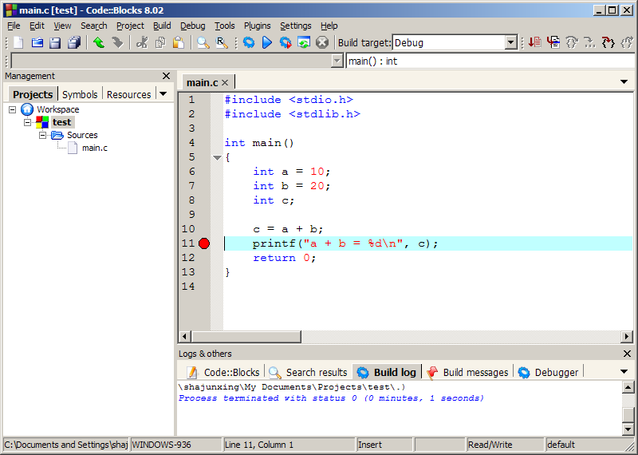

将编译目标设置为“Debug”，重新编译，然后单击菜单“Debug”-“Start”，即可开始调试程序。此时程序开始执行，并停在了断点的地方，如图所示黄色三角形指示的行。

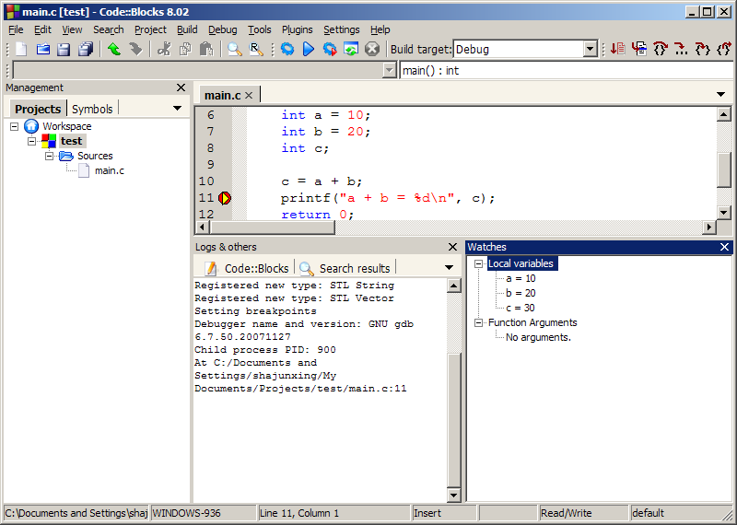

在右下方“Watches”窗口中可以看到所有本地变量的值，甚至可以自行添加watch，例如在“Watches”窗口中右键菜单选择“Add watch”，然后在弹出对话框中输入“a-b”，确定，可以看到Watch甚至把值计算出来了。

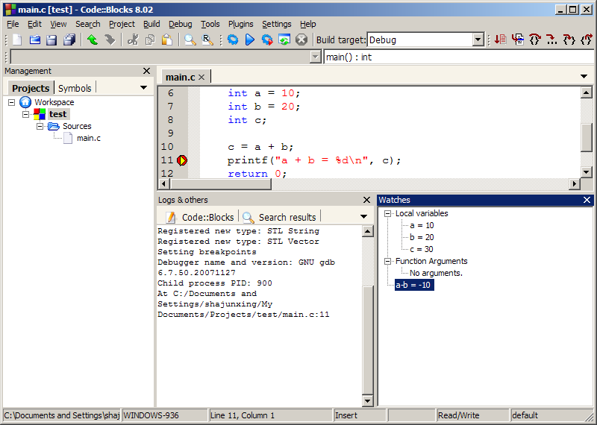

如果要继续执行程序，那么单击菜单“Debug”-“Continue”，如果程序设置有多个断点，那么将会停到下一个断点。如果要强行终止程序，那么那么单击菜单“Debug”-“Stop debugger”即可。

断点和Watch是程序调试的两项必备技术，必须掌握。

查看帮助

将光标置于“printf”函数上，单击菜单“Help”-“C Runtime Library Reference”，可以查看该函数的详细帮助说明。注意，不同的函数按照分类位于“Help”下的不同帮助中。

### 2. Windows Socket API入门

头文件和库文件

Windows Socket函数的定义包含在winsock2.h头文件中，而具体实现位于ws2_32.dll中，程序链接的时候必须包含ws2_32.lib库文件。

初始化和资源释放

在所有基于Windows Sockets的程序里，初始化函数WSAStartup()和终止函数WSACleanup()是必须使用的，通常放在程序代码的开始和结束，用法是：

WSADATA wsaData;

// Windows特有的初始化动作

WSAStartup(0x202, &wsaData);

...

...

...

// Windows特有的关闭动作

WSACleanup();

创建和释放套接字

套接字（Socket）Socket是一个抽象的概念，类似于文件句柄，它把复杂的TCP/IP协议族隐藏在Socket接口后面，对前台用户来说，程序开发的时候只需要面对一个套接字描述符和一组简单的函数，而在后台，Socket负责组织数据，使用指定的协议进行通信。

创建套接字使用socket()函数，例如如果要创建TCP套接字，那么：

SOCKET s = socket(AF_INET, SOCK_STREAM, 0);

若无错误发生，返回新套接字的描述符，否则返回INVALID_SOCKET。

和文件操作fopen()不一样的是，socket()创建的套接字并没有和具体的IP地址/端口相关联，这需要其它函数实现。

类似于fclose()函数，closesocket()函数负责关闭一个套接字，例如：

closesocket(s);

绑定地址，建立连接

在TCP协议的服务器端，bind()函数可将套接字同IP地址/端口绑定到一起，例如以下程序将套接字s绑定到地址127.0.0.1:80：

struct sockaddr_in addr;

memset((void *)&addr, 0, sizeof(addr));

addr.sin_family = AF_INET;

addr.sin_addr.s_addr = inet_addr("127.0.0.1");

addr.sin_port = htons(80);

bind(ls, (struct sockaddr *)&addr, sizeof(addr));

一旦绑定之后，就可以监听并等待客户端的连接了：

listen(s, SOMAXCONN);

SOCKET ss = accept(s, NULL, NULL);

accept()函数是阻塞等待的，一旦有客户端连接上来，该函数就返回一个新套接字ss，后续可使用该套接字和客户端进行数据通信。而原有的套接字s可以继续进行accept()，等待其它客户端的连接。

在TCP协议的客户端，connect()函数同时起到了连接服务器以及绑定本地地址的作用，例如：

struct sockaddr_in server_addr;

memset((void *)&server_addr, 0, sizeof(server_addr));

server_addr.sin_family = AF_INET;

server_addr.sin_addr.s_addr = inet_addr("127.0.0.1");

server_addr.sin_port = htons(80);

connect(s, (struct sockaddr *)&server_addr, sizeof(server_addr));

一旦连接成功，connect()函数返回0，失败返回SOCKET_ERROR。连接成功后，操作系统会给套接字s自动分配本地端口（一般大于1024），然后就可以使用该套接字和服务器端进行数据通信了。

数据收发

TCP连接是全双工的，两端可以同时进行数据收发。

发送数据使用send()函数，定义如下：

int send (

SOCKET s,

const char FAR * buf,

int len,

int flags

);

参数s是由accept()函数返回、或者经过connect()函数调用的已经建立连接的套接字，该函数将在这个套接字上发送数据。第二个参数buf是包含待发送数据的缓冲区。第三个参数len指定buf的长度。最后一个参数flags一般填0。

如果成功调用，send()返回实际发送的字节数；若发生错误，返回SOCKET_ERROR。

接受数据使用recv()函数。定义如下：

int recv (

SOCKET s,

char FAR* buf,

int len,

int flags

);

参数s是由accept()函数返回、或者经过connect()函数调用的已经建立连接的套接字，该函数将在这个套接字上接收数据。第二个参数buf，是用来存放收到数据的缓冲区，第三个参数len指定缓冲区buf的长度。最后一个参数flags一般填0。

如果没有错误发生，recv()返回接收到的字节数；如果连接已中止，返回0；若发生错误，返回SOCKET_ERROR。

总结

在Windows环境下TCP开发的一般流程是：



### 3. 编译运行文件传输服务器端和客户端源代码

服务器端和客户端的源代码如下。

服务器端：

////////////////////////////////////////

// 文件传送服务器端

////////////////////////////////////////

#include <stdio.h>

#include <stdlib.h>

#include <winsock2.h>

// 定义接收缓冲区大小

#define MAX_DATA_BLOCK_SIZE 8192

void error_exit(const char * msg, int val);

void serve_at(u_short port);

void serve_client(SOCKET s);

// 主函数

int main(int argc, char ** argv) {

u_short port;

if (argc == 1) {

// 如果不指定监听端口，那么默认为8888

serve_at(8888);

} else if (argc == 2) {

// 用户指定了监听端口

port = (u_short) atoi(argv[1]);

if (port == 0) {

error_exit("非法的监听端口", -1);

} else {

serve_at(port);

}

} else {

error_exit("参数错误", -1);

}

return 0;

}

// 打印错误、使用说明并退出程序

void error_exit(const char * msg, int val) {

if (msg) {

printf("%s\n\n", msg);

}

printf("使用方法：ft_server [监听端口]\n");

printf("监听端口是可选参数，默认为8888\n\n");

exit(val);

}

// 在指定端口监听并等待客户端连接

void serve_at(u_short port) {

WSADATA wsaData;

SOCKET ls; // 监听套接字

SOCKET as; // 处理客户端连接的套接字

struct sockaddr_in addr;

struct sockaddr_in cli_addr;

int cli_addr_len;

// Windows特有的初始化动作

WSAStartup(0x202, &wsaData);

// 创建监听套接字

ls = socket(AF_INET, SOCK_STREAM, 0);

// 填写地址结构

memset((void *)&addr, 0, sizeof(addr));

addr.sin_family = AF_INET;

addr.sin_addr.s_addr = inet_addr("0.0.0.0"); // 在所有IP地址上监听

addr.sin_port = htons(port);

// 绑定监听套接字和地址结构，并做好监听准备

bind(ls, (struct sockaddr *)&addr, sizeof(addr));

listen(ls, SOMAXCONN);

printf("服务器已启动，监听于端口%d...\n", port);

for (;;) {

cli_addr_len = sizeof(cli_addr);

memset((void *)&cli_addr, 0, cli_addr_len);

// 等待客户端连接，返回标志该客户端连接的套接字

// 该函数是阻塞的

as = accept(ls, (struct sockaddr *)&cli_addr, &cli_addr_len);

printf("客户端%s:%d已连接\n", inet_ntoa(cli_addr.sin_addr), ntohs(cli_addr.sin_port));

// 处理该客户端的连接

serve_client(as);

}

// 关闭套接字

closesocket(ls);

// Windows特有的关闭动作

WSACleanup();

}

// 处理某一个客户端的连接

void serve_client(SOCKET s) {

char file_name[MAX_PATH];

char data[MAX_DATA_BLOCK_SIZE]; // 接收缓冲区

int i;

char c;

FILE * fp;

// 首先接收文件名，文件名以\0结尾

printf("接收文件名...\n");

memset((void *)file_name, 0, sizeof(file_name));

for (i = 0; i < sizeof(file_name); i++) {

if (recv(s, &c, 1, 0) != 1) {

printf("接收失败或客户端已关闭连接\n");

closesocket(s);

return;

}

if (c == 0) {

break;

}

file_name[i] = c;

}

if (i == sizeof(file_name)) {

printf("文件名过长\n");

closesocket(s);

return;

}

printf("文件名为%s\n", file_name);

fp = fopen(file_name, "wb");

if (fp == NULL) {

printf("无法以写方式打开文件\n");

closesocket(s);

return;

}

// 然后接收文件内容

// 注意观察缓冲区data是如何使用的，以及recv函数的返回值是如何处理的

printf("接收文件内容");

for (;;) {

memset((void *)data, 0, sizeof(data));

i = recv(s, data, sizeof(data), 0);

putchar('.');

if (i == SOCKET_ERROR) {

printf("\n接收失败，文件可能不完整\n");

break;

} else if (i == 0) {

printf("\n接收成功\n");

break;

} else {

fwrite((void *)data, 1, i, fp);

}

}

// 关闭文件句柄和套接字

fclose(fp);

closesocket(s);

}

客户端：

////////////////////////////////////////

// 文件传送客户端

////////////////////////////////////////

#include <stdio.h>

#include <stdlib.h>

#include <winsock2.h>

// 定义发送缓冲区大小

#define MAX_DATA_BLOCK_SIZE 8192

void error_exit(const char * msg, int val);

void send_file(const char * file_name, const char * ip, u_short port);

// 主函数

int main(int argc, char ** argv) {

u_short port;

if (argc == 3) {

// 如果不指定服务器端口，那么默认为8888

send_file(argv[1], argv[2], 8888);

} else if (argc == 4) {

// 用户指定了服务器端口

port = (u_short) atoi(argv[1]);

if (port == 0) {

error_exit("非法的服务器端口", -1);

} else {

send_file(argv[1], argv[2], port);

}

} else {

error_exit("参数错误", -1);

}

return 0;

}

// 打印错误、使用说明并退出程序

void error_exit(const char * msg, int val) {

if (msg) {

printf("%s\n\n", msg);

}

printf("使用方法：ft_client <文件名> <服务器IP地址> [服务器端口]\n");

printf("服务器端口是可选参数，默认为8888\n\n");

exit(val);

}

// 发送文件到服务器

void send_file(const char * file_name, const char * ip, u_short port) {

WSADATA wsaData;

SOCKET s;

FILE * fp;

struct sockaddr_in server_addr;

char data[MAX_DATA_BLOCK_SIZE];

int i;

int ret;

fp = fopen(file_name, "rb");

if (fp == NULL) {

printf("无法打开文件\n");

return;

}

WSAStartup(0x202, &wsaData);

// 创建套接字

s = socket(AF_INET, SOCK_STREAM, 0);

// 填写服务器的地址结构

memset((void *)&server_addr, 0, sizeof(server_addr));

server_addr.sin_family = AF_INET;

server_addr.sin_addr.s_addr = inet_addr(ip);

server_addr.sin_port = htons(port);

// 连接到服务器，注意观察是如何处理连接失败的

if (connect(s, (struct sockaddr *)&server_addr, sizeof(server_addr)) == SOCKET_ERROR) {

printf("连接服务器失败\n");

fclose(fp);

closesocket(s);

WSACleanup();

return;

}

// 首先发送文件名以及标志文件名结束的\0

printf("发送文件名...\n");

send(s, file_name, strlen(file_name), 0);

send(s, "\0", 1, 0);

// 然后发送文件内容

// 注意观察缓冲区data是如何使用的，以及fread、send函数的返回值是如何处理的

printf("发送文件内容");

for (;;) {

memset((void *)data, 0, sizeof(data));

i = fread(data, 1, sizeof(data), fp);

if (i == 0) {

printf("\n发送成功\n");

break;

}

ret = send(s, data, i, 0);

putchar('.');

if (ret == SOCKET_ERROR) {

printf("\n发送失败，文件可能不完整\n");

break;

}

}

fclose(fp);

closesocket(s);

WSACleanup();

}

在Code::Blocks中创建服务器端和客户端的项目，把源代码导入，注意项目的“Build options”中，需要添加库文件“ws2_32”，然后进行编译。

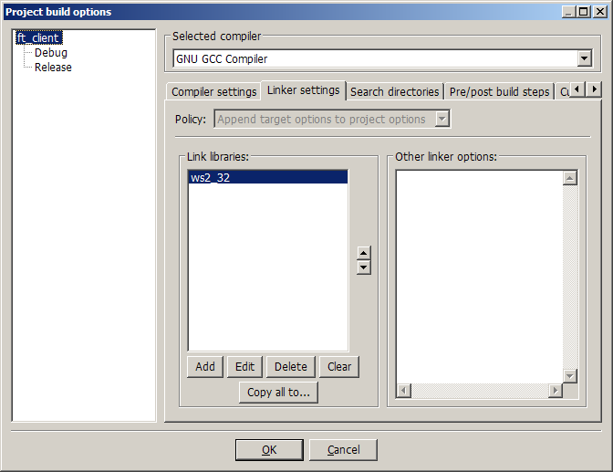

服务器端的使用方法是：

ft_server [监听端口]

监听端口是可选参数，默认为8888。

客户端的使用方法是：

ft_client <文件名> <服务器IP地址> [服务器端口]

服务器端口是可选参数，默认为8888。

一条TCP连接必须包含本地IP地址、本地端口、对端IP地址、对端端口四要素，那么在Socket中也必须包含这四个要素，使用以下函数在程序各个阶段打印Socket的四要素，并进行分析，结果写到实验报告中。

void print_socket_detail(SOCKET s)

{

struct sockaddr_in name;

int namelen;

namelen = sizeof(name);

memset(&name, 0, namelen);

getsockname(s, (struct sockaddr *)&name, &namelen);

printf("local: %s:%d\n", inet_ntoa(name.sin_addr), ntohs(name.sin_port));

namelen = sizeof(name);

memset(&name, 0, namelen);

getpeername(s, (struct sockaddr *)&name, &namelen);

printf("peer: %s:%d\n", inet_ntoa(name.sin_addr), ntohs(name.sin_port));

}

传送一个较大的大文件，传送文件过程中，以及传送结束一段时间内，在命令提示符中使用“netstat –ano”命令观察客户端和服务器端连接状态，记入实验报告中。

### 4. 程序改进

阅读源代码，总结客户端和服务器端的文件传送协议，并写到实验报告中。

服务器启动后会一直循环等待客户端的连接以及文件发送，当一个客户端正在传输数据的时候，其它客户端是无法连接的，如果要能够允许多个客户端同时连接，必须在程序中引入线程，也就是accept()返回的套接字应该交由新创建的线程处理，而主线程继续accept()其它客户端。试对其进行改进，加入线程机制。

Windows环境下创建线程可以用_beginthread()或者CreateThread()函数，具体使用方法参见帮助文件“C Runtime Library Reference”和“Win32 Programmer’s Reference”。

## 五、注意事项

### 1. 实验报告要求

实验报告的内容必须完整，并随实验报告附上程序源代码（ZIP压缩格式）。

在实验报告的结尾回答下面思考问题：

1. 为什么不能一次性地使用send()和recv()函数收发整个文件，而是要放在循环中完成？
2. 为什么要设置发送和接收缓冲区？
3. 发送和接收缓冲区大小设置得不一致会不会有问题？TCP能否保证每一次send()发送的数据和recv()接收到的是一一对应的？
4. 程序代码中对错误的处理是否完备？还需要做哪些改进？

### 2. 预习与参考

要求学员预习C语言的基础知识，基本WinSock函数的使用。

参考资料：

《C语言程序设计》

《网络应用程序设计教程》